2011年全国电子设计竞赛赛题预测（权威版）
首先， 2011年题目应该与往年差异不大。无非是仪器类、电源类、放大器类、控制类等几大块。所以现在老师用以前的训练模式给学生打基础应该没什么问题。但有一下几点要注意：
因为推荐全国都有笔试考核，笔试多数以电子基础、模电知识为主，所以2011年年全国题目应该会继续在模电题目上下功夫，而数字电路，因为现在出题难度、芯片功能等原因，可能会不再考。
频谱仪、信号发生器、相位仪等相关题目都基本出过，所以如果仪器类继续出题目的话，可能还是在原先的基础上加强功能或者增加难度，但是这类型题目出的次数都比较多，不怀疑换类型的可能。仪器方面也要根据实验常用的仪器来判断哪些仪器在往年还没有涉及，而有可能当做新的方向来考核的,比如失真度仪什么的。
电源类好似是每年必出之题，所以建议不管出不出这类题，学生在平时锻炼的时候还是锻炼下为好，做几个电源，电流的、电压的，不出专门题目，说不准在其他题目上还能有所应用。再说，你就做个DDS信号源锻炼下，也浪费不了多长时间嘛。
放大器类题目前面几届也出过，上届专科组出过，本科组没有，预计今年会继续加入放大器类的题目。
2011年全国竞赛器件将会允许嵌入式、DSP、FPGA的相关芯片使用，所以学生可以根据自己的能力选择用嵌入式还是单片机参加相关的题目。因为嵌入式难度较大，多数学校都没有很好的开展嵌入式，所以直接出嵌入式题目的可能性不大。
控制类题目，前面几届多数采用小车车体，但是随着传感器及小车功能的扩展应用，题目也出的差不多了，再出好的题目有点难度，估计可能不会在以小车为载体，但是学生在学习控制电机等方面，小车还是一个不错的锻炼平台，即使不考，但是练习还是有必要的。
语音类题目，从前几届来看，几乎每届都有设计，虽然多数是作为扩展功能实现的，但是不可否认这是一个电子竞赛不可或缺的一个方面，所以2011年有可能会扶正，专门出一语音存储、多媒体或语音处理方面的题目。

建议现阶段同学们可以练习一下RC振荡器、相位测试仪，多功能存储示波器等基础性题目，争取到时可以做到“以不变应万变”。

以上是对2011年年竞赛的简单预测，仅做参考，相应学习、练习还是根据自己学校、小组的实力、学校的安排来进行，只要知识掌握全面、动手能力强，不管遇到哪方面题目，都能顺利解决。
最后，祝大家都能在在竞赛中取得优异成绩！
/*******************************************************/
补充意见:
1、低功耗、小信号测量与处理的题目可能也会有。
2、结合今年低能减耗的大形势，低功耗的题目确实是很可能出。
/*******************************************************/
全国大学生电子设计竞赛辽宁赛区会议”指导思想：

这次会议上除开展一些常规内容外，还宣布了一些“小道消息”，也是会议老师最想听的内容：
1、这次不提出最小系统的概念，（如以前AD\DA都需要自己设计电路，这次没有特殊要求），嵌入式、DSP、FPGA均可引入
2、PC机、笔记本不能出现在赛场
3、基础测试计入总分（参评国家奖时，每组派一个学生参加笔试，笔试成绩计入总分）
4、这次提出性价比，性价比占5~10分
5、功耗分析，占的分数很重（老师多次强调，老师说也是决定国家一等奖作品的重点），老师建议大家在做设计时将能测功耗的点留出来，事先要有准备；
6、可以采用小系统板，电路中必须有学生自己设计的电路部分，不能使用评估板，大系统板；
7、减少设计报告的评分比重。

版主言：竞赛指导思想越来越明确了！大家加油啊！
/*******************************************************/
由于资深竞赛专家对竞赛趋势做了预测：
1。电子竞赛题目来看，应该还是会照顾到电子相关专业，类型不会有太大变化，但随消费电子的普及，题目里或获奖作品里会有消费电子功能的身影，
2。创新是电子行业发展的动力，今年题目会更加鼓励创新，题目发挥部分自由度更大，最后获奖作品里会百花齐放，更“多媒体”
3。随着多媒体的普及，今年带有显示部分的题目，用彩屏获奖机会、比例会加大，说不定图像传感器今年会有使用
4。随着嵌入式的普及，用32位参赛的门槛的降低，今年获奖作品不乏32位系统
5。随着soc技术的发展，集成度越来越高，数字电路搭建会少，模拟的不会减少，集成度高的小系统板不会受限制，可能会得到更多应用
6。从以往目前竞赛成绩好的学校来看，基本是动手早、学校重视、老师负责，现在都在开始动作，陆续搞选拔等基础培训工作。
7。小车题目很经典，对检测控制专业是很好的题目。
专家还提出建议：
1。建议老师提早动手，选拔优秀人才，sowt分析自己的优劣势，明确今年竞赛的参赛题目方向、拿奖目标。
2。近期通过单片机板培养学生竞赛的基本功，通过兴趣产品、电子竞赛礼包，提重点在c语言编成、单片机开发调试能力。
3。中期玩转角度传感器、指南针、超声波、红外等周边产品，有能力要冲击全国冠军的队伍，学一下32位，争取在扩展题目内容里多拿分。

2011年电子竞赛突击宝典
有许多认识我的同学经常会问我一些关于怎样参加电子竞赛怎样准备，他们打算参加全国电子竞赛，但又感到很迷茫，不知道该从何做起 ，该怎么准备，今天我以个人的看法和我的经验所知，也收集补充了这些网上的建议，希望能给大家做个参考（2年一次每次都有新的变化，本文章仅限于2011年电子竞赛参考）
1、对竞赛满怀热情
很清楚，热情是保持一个人对一件事物的热忠程度，它可以引导你，为你注入强大的动力。相信很多人参加国赛纯粹是为了将来找工作时可以在自己的简历上填上这个经历，这就不是一种热情了。因为对他们来说参加竞赛才是首要的，至于能否拿奖次之，也就不注重竞赛的过程。这我不是很提倡，我提倡的是用热情参赛，但我并不提倡三分钟的热情。其次，我看到好多人都站在考研和参赛的抉择口，在此我额外补充一点。我觉得这种情况最好要不要迟疑太久，要明确自己的方向，当机立断，免得两头分心，吃力又不合算（毕竟一个人精力有限）。正所谓无，好的开始就是成功的一半。
2、关注和收集国赛资料，了解规则
如果你有意参加的话，平时就要多关注全国电子竞赛信息，收集一些往年竞赛资料，了解评分规则，这些都是很有必要的。
3、团队的选择。
我在团队这方面也没什么高见，相信大家这以后的准备过程中会组建起来自己的团队。一个能在全国大学生电子竞赛中得奖的团队必须具备这么几个特征: 绝对喜欢电子开发。在软件、硬件、论文写作中各有所长。你想想3个只会C语言的家伙合一起能干什么。这样的团队还不如大家一起看看《越狱》、《24小时》实在。选好团队后就要确定团队核心人物。大家一定都能想得到，一旦进入备战阶段，组员间的探讨是必然的，各抒己见固然好，但往往也比较容易起争执。这时如果有个核心人物，他的话在非常时期大家必须绝对服从，他说了算。
4、正确认识自己的团队优势资源，明确分工。
要想获得成功，就必须认清自己团队的优势，充分调用组员中的优势资源，比如：某个组员在编程方面有优势，那么就应该合理分配编程工作给他，这样大家分工也就相对明确了，也都能充分发挥自己的所长，将团对协作的力量发挥到最大。
5、基本技能的准备
磨刀不误砍材功，根基不牢就不要往上爬，爬得越高，摔得越重。 这个方面，你需要连接常用的电路，如高增益放大电路，跟随电路，滤波电路的设计，学习protel制图软件，会划电路原理图，会PCB制板。在准备期间一定要学会用万用板焊接电路，或者用三氯化铁腐蚀电路，这个效果非常好。在正式比赛前，一定要于团队在4天内练习做一个完整的电子系统，时间安排在8月初最好（推荐凌阳大学计划赛前热身套件），不要以为你能做好各个模块，但是联机调试你就不一定成功，总是会缺点什么，事实证明，大部分的竞赛队失败就失败在最后的联机。
6、选对核心器件是关键
(单片机)选型 CPU是电子设计竞赛的核心器件。现在的微处理器很多，如 比较古老的8051单片机，AVR单片机，PIC单片机，MSP430单片机。现在也出了很多新型单片机，这类单片机含有很多的扩充资源，如大量的FLASH(这些FLASH对LCD字库很有帮助)、中速AD,D\A、多定时器、PWM，语音功能等等，这些资源会给开发带来很多的方便。从个人经验看，竞赛一定要用自己擅长的单片机，但根据题目的不同，不同的单片机实现起来难度也不一样。如果准备时间短，没有很丰富的单片机开发经验又对自己水平不是太自信的朋友，可以学习一下凌阳的61板，快速入门和丰富权威的自学资料能达到事半功倍的效果，随着时代的变化，电子产品的更新也是日新月异的，现在很多人都喜欢上了嵌入式和DSP。根据09年竞赛的精神利用嵌入式与DSP参加电子竞赛也会逐渐提到日程上来，如果做的是关于高速数据处理的的题目，比如高速数据采集，高速数据传输等等，这样这两个东西会有用武之地。
7、基本模块的准备
参加电子设计竞赛，离不开一些基本模块。像LED,LCD子电路，子程序。（这点凌阳的61板做的很好，有很多现成的标准函数可以调用）AD,DA电路，搞控制的总得选好步进电机的型号，驱动电路，驱动程序吧，那搞无线的应该准备什么呢？自己去想吧！有一个一等奖选手告诉过我，他说“在竞赛前我就知道我会得奖，因为我把该准备的东西都准备了，而且在比赛前几天都梦到了比赛题目",他说得有点夸张，但是也很可信，足以证明这个准备对整个比赛有举足轻重的作用。
8、专注自己的强项
下面对全国大学生电子设计竞赛谈几点全国大学生电子设计竞赛的试题：其实每年的竞赛试题都有很多相似的地方，控制类的如 简单的工业控制、小车；传统题目如数据调理、数据采集，无线传输系统；电源设计；简单仪器、仪表设计（每年必要一题)如2005年的简易频谱分析仪，2003年的简易逻辑分析器。建议为了夺奖的朋友专注自己的强项。
9、备战前要调理好身体
这也是很容易忽略的一点。4天3夜是个什么概念，我想大家都要清楚点，所谓身体是革命的本钱。既然下定决心参赛，就要调理好身体，以最佳的状态来迎接挑战。否则，千载难逢的机会就可能擦肩而过，留下的就将会是遗憾。
10、要有善始善终，持之以恒的决心
竞赛不仅仅是技能的竞争，更是良好心态的比拼。比赛期间，肯定都会遇到这样那样的问题，如果没有善始善终，持之以恒的决心，三天打鱼，两天晒网，是走不到最后的。要切切实实按照制定好的进程走，该做哪项任务，就要尽量克服一切困难做完，该今天做的，就不能留到明天。
具备以上条件后，你还应该做的就是自信了。
11、会做也要会表达
一个获得一等奖的团队，不用问这里面肯定有一个好的队长，一个好的指导老师，还有一个很关键的角色，文笔不错善于表达的人物。一个团队的设计理念和思想需要通过他公布于众，让评委团了解和认同你们的观点，论文的书写也是考察写作基本功的关键要素，切记现在不是酒香不怕巷子深的年代了，因为可以选择的对象太多，要学会主动出击。所以说一个好的团队是成功的一半！

承载平台平衡调整系统
- 任务
设计并制作一个承载平台平衡调整系统。该承载平台由多条腿支撑，并能承受一定重量的载重。通过调整支撑腿的伸缩来调整平台的水平和倾斜。平台为长方形，宽带尺寸不小于25cm，长度比例不小于1.4。
- 要求
- 基本要求
- 能同时检测平台长边和宽边的倾角，并显示。
- 能设置平台沿宽边倾斜，倾角《20度，精度《3度。
- 平台沿宽边在20度内倾斜时，能在15秒内调平，调平精度《3度。
- 能设置平台沿长边倾斜，倾斜度《20度，精度《3度。
- 平台沿长边在20度内倾斜时，能在15秒内调平，调平精度《3度。
- 平台能承载500克的物体，且可在平台上任意放置。
2发挥部分
- 可设置沿任意方向倾斜，倾斜度《20度，精度《3度。
- 平台沿任意方向在20度内倾斜时，能在15秒内调平，调平精度《3度
- 在上述两项的基础上，倾斜度提高到30度，精度提高到1度，调整时间缩短至8秒（三个指标可分别完成）
- 平台能承载1000克重的物体。
- 在地面不平（地面倾斜超过10度）的情况下，完成上述四个项目。
- 其它
- 说明
不得使用成品调整机构和模块。

自动追光自动壁障电动小车
- 任务
设计制作一套自动追光太阳能充电系统放置在小车上。小车以一定速度追着光源行进，太阳能板始终能面对光源给蓄电池充电。小车行进过程中会遇到路障，小车必须能避开路障绕道找到光源并继续追光前行。
- 要求
- 基本要求
- 光源用不大于100W的白炽灯，场地不小于1.5m×1.5m，障碍物不小于15cm×15cm×15cm。可以对光源进行聚光。
- 光源在离小车大约1.5m的固定位置摆放，放置高度不高于25cm，小车发现光源后沿光源方向前进。
- 小车前进方向上至少随机放置三个障碍物。遇到障碍物，小车应绕道前进。
- 在小车绕道过程中，太阳能板始终对准光源。
- 到达离光源一定位置后，小车应停止前进。
- 小车前进直线距离应不大于1.2m，时间不大于2分钟。
- 能显示太阳能为蓄电池供电状态。
- 发挥部分
- 场地尺寸2m×2m，光源离小车2米以上。
- 障碍物5个以上
- 能逆着光源前进，并绕过障碍物。但太阳能板始终对准光源
- 完成时间不大于1分钟
- 在无白炽灯光源情况下，小车可以沿自然光源方向前进。
- 其它
- 说明
- 小车行进线路上不得有任何轨迹，也不得有其它任何引导小车前进的物体、声源、无线发射源等，更不得利用遥控手段
- 可以用浅色将场地分割成方形格子，障碍物放在格子里边。但小车不得用浅颜色分割线来寻迹。
- 不得用市场上能买到的成品机器人模块来完成

信号频谱分析仪
- 任务
设计并制作一个信号频谱分析仪，其结构可参考如下图
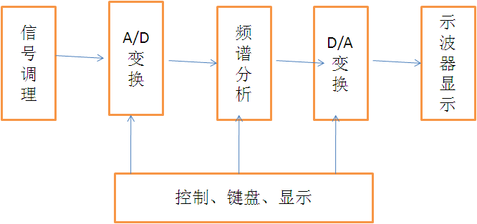
- 要求
- 基本要求
- 能对单个连续波形信号进行分析，最高信号频率为10mhz，测频精度不低于1KHz。
- 能对2个连续波形信号进行分析，最高信号频率为10MHz，频率分辨率不低于10KHz
- 能对调幅、调频信号进行分析，信号中心频率可到10MHz，最大带宽可到1MHz，频率分辨率不低于10KHz，
- 可以设置频率分析范围和频率分辨率
- 频谱分析结构用图形在显示器上显示
- 发挥部分
- 将最高频率扩展到20MHz，分辨率可达1KHz
- 图形显示器上有可以走动的光标，能显示光标位置的频率和幅度值
- 光标可以跟踪频点极大值，能从一个极大值点跳到另一个极大值点，并显该点频率和幅度
- 光标可以跟踪最大频点，显示该频点频率和幅度
- 可以将该频谱通过DA变换器变换，在示波器上显示。
- 其它
- 说明
控制和显示不得用PC机实现

无线考试作弊监测干扰仪
- 任务
制作一台无线考试作弊监测干扰仪，用于监测考场内外利用无线通信方式进行作弊的行为，同时还能对通信进行干扰，以抑制作弊活动
- 要求
- 基本要求
- 能在30MHz-300MHz范围内进行扫描，寻找无线辐射信号
- 信号接收灵敏度不低于-30dBm
- 能同时监控3个指定频率点的信号，指出这些频率是否在工作。
- 对指频率点实施噪声或语音信号干扰，以压制该频率点通信，最大干扰功率1mW
- 对监测到的认为是作弊通信的信号实施干扰，可同时干扰3个频率点的信号。
- 发挥部分
- 将频率范围扩展到30MHz-600MHz
- 将同时监控频点扩展到5个
- 可以监听调频和调幅语音通信信号
- 可以设置保护频率，扫描时不显示保护频率，干扰时不对保护频率进行干扰

- 说明
可省略天线的制作，接收可直接用拉杆天线或灌入多个信号源进行测试，发射可直接接频谱仪测试。控制和显示不得用PC机实现

直流电子负载
- 任务
电子负载用于测试直流稳压电源、蓄电池等电源的性能。设计并制作一台电子负载，有恒流和恒压两种方式，可手动切换。恒流方式时要求不论输入电压如何变化（在一定的范围内），流过该电子负载的电流恒定，且电流值可设定。工作于恒压方式时，电子负载端电压保持恒定，且可设定，流入电子负载的电流随被测直流电源的电压变化而变化。
- 要求
- 基本要求
- 负载工作模式：恒压（CV）、恒流（CC）两种模式可选择
- 电压设置及读出范围：1.00V-20.0V
- 电流设置及读出范围：100mA-3.00A
- 显示分辨率及误差：至少具有三位数，相对误差小于5%
- 发挥部分
- 增加恒阻模式（CR）模式
- 扩大负载参数的设置及读出范围
- 具有自动过载保护设计
- 说明
- 负载参数可调节设置，人工预置或数字程控皆可
- 负载参数可数字化显示，两种负载参数（CV\CC）同时显示
- 实现原理可参考如下图
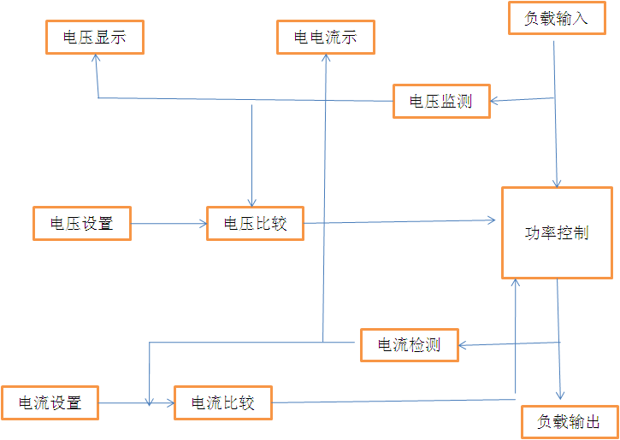

A题：双相信号发生器（本科组）
一、任务
设计、制作一个双相信号发生器，在特定的频率范围内输出正弦波，信号的幅度和相位差可以程控设置，也可以输出矩形波和方波。作品电路中不得使用任何DAC芯片、DDS芯片或微处理器的DAC功能。数字逻辑系统推荐使用EXCD-1 SOC开发板，信号发生器的工作电源可外置。
二、要求
1．基本要求
（1）两路信号均可输出正弦波、方波、矩形波；
- 两路信号输出最大幅度不低于3V，幅度可调，设置分辨率不低于10bit；
- 信号频率范围从9.5kHz到10.5kHz可调，步进值不大于100Hz，频率准确度不低于0.1%；
（4）正弦波信号在整个频率设置范围内，波形失真度不大于2%；
（5）两路信号的相位差可以在0—359度内可调，设置分辨力不大于1度；
（6）矩形波占空比在0.1%—99.9%范围内可调，设置分辨率不低于0.1%；
2．发挥部分
（1）两路信号输出最大幅度不低于3.5V，幅度可调，设置分辨率不低于12bit；
（2）正弦信号频率从8kHz到12kHz变化，信号平坦度优于90%；
（3）正弦信号频率从8kHz到12kHz变化，信号失真度不大于2%；
（4）两路正弦信号的相位差可以在0—359.9度内可调，设置分辨力不大于0.1度；
（5）两路均可产生FSK调制波，内调制信号的频率不大于10Hz，上边频为12kHz，下边频8kHz；
（6）两路均可产生ASK调制波，内调制信号的频率不大于10Hz，载波频率为10kHz，调制率为100%；
（7）其他。
三、说明
1．微处理器系统板、工作电源可用成品，也可自制，必须自备。
2．设计报告正文中应包括系统总体框图、波形发生原理、数字逻辑原理框图、主要的测试结果。详细电路原理图、HDL程序或电路图、测试结果用附件给出。
3．题目中所有准确度及分辨率指标必须是电路原理及器件硬件所保证，报告中需要有理论计算。

四、评分标准
设计  报告 | 项 目 | 主要内容 | 分数
设计  报告 | 系统方案 | 比较与选择  方案描述 | 4
设计  报告 | 理论分析与计算 | 频率设置，相位设置  幅度设置、占空比设置  正弦波发生 | 8
设计  报告 | 电路与程序设计 | 可编程逻辑电路  模拟电路  程序设计 | 8
设计  报告 | 测试方案与测试结果 | 测试方案及测试条件  测试结果完整性  测试结果分析 | 6
设计  报告 | 设计报告结构及规范性 | 摘要  设计报告正文的结构  图表的规范性 | 4
设计  报告 | 总分 |  | 30
基本  要求 | 完成第（1）项 |  | 10
基本  要求 | 完成第（2）项 |  | 10
基本  要求 | 完成第（3）项 |  | 8
基本  要求 | 完成第（4）项 |  | 6
基本  要求 | 完成第（5）项 |  | 8
基本  要求 | 完成第（6）项 |  | 8
基本  要求 | 总分 |  | 50
发挥  部分 | 完成第（1）项 |  | 10
发挥  部分 | 完成第（2）项 |  | 10
发挥  部分 | 完成第（3）项 |  | 6
发挥  部分 | 完成第（4）项 |  | 8
发挥  部分 | 完成第（5）项 |  | 6
发挥  部分 | 完成第（6）项 |  | 6
发挥  部分 | 其他 |  | 4
发挥  部分 | 总分 |  | 50

B题：通用可变增益放大器（本科组）

一、任务
设计、制作一个通用可变增益放大器，放大器的增益可手动数字设置或程控设置，无调节电位器。该放大器的增益变化范围、信号输入及输出范围、信号有效频段及幅频特性等具有较高的技术经济指标。
二、要求
1．基本要求
（1）放大器的低频及直流最大不失真输入、输出信号幅度不低于±3V；
（2）放大器的电压增益可设为三档：0.10—1.00，1.0—10.0，10—100，放大器在同一档位时增益线性度不低于1%，分辨力不低于1%；
- 增益为100时，在DC—1MHz带宽范围内，输出大信号幅度波动不超过5%；
- 增益为100时、输入端短路，输出端电压值不超过±5mV；
（5）输入端阻抗可开关设置为大于10MΩ或50Ω，并有过压保护能力；
（6）放大器输出端阻抗可开关设置为50Ω或0。
2．发挥部分
（1）放大器的低频及直流最大不失真输入、输出信号幅度不低于±8V；
（2）放大器的增益可设为四档：0.100—1.000，1.00—10.00，10.0—100.0，100.0—1000，放大器在同一档位时线性度不低于0.5%，分辨力不低于0.1%；
（3）增益为1000，在DC—5MHz带宽范围内，输出大信号幅度波动不超过5%；
（4）放大器输出端阻抗为50Ω，外接负载50Ω，在DC—5MHz频段内，大信号输出时波形失真度小于2%；
（5）增益为1000时、输入端短路，输出端电压值不超过±20mV；
（6）整体电路成本低，电路工艺简单；
（7）其他。
三、说明
1．工作电源可用成品，也可自制。
2．设计报告正文中应包括系统总体框图，可变增益发生器工作原理，幅度、频段、增益变化区间、器件选择方法，主要的测试结果。详细电路原理图以附件形式给出。
3．题目中所有技术参数电路原理及器件硬件指标所能保证，需要有分析说明。

四、评分标准
设计  报告 | 项 目 | 主要内容 | 分数
设计  报告 | 系统方案 | 比较与选择  方案描述 | 4
设计  报告 | 理论分析与计算 | 程控放大，程控衰减  幅度范围，频段上限  增益范围，零点误差 | 10
设计  报告 | 电路与程序设计 | 硬件电路原理图  语言程序设计清单 | 6
设计  报告 | 测试方案与测试结果 | 测试方案及测试条件  测试结果完整性  测试结果分析 | 6
设计  报告 | 设计报告结构及规范性 | 摘要  设计报告正文的结构  图表的规范性 | 4
设计  报告 | 总分 |  | 30
基本  部分 | 完成第（1）项 |  | 6
基本  部分 | 完成第（2）项 |  | 18
基本  部分 | 完成第（3）项 |  | 12
基本  部分 | 完成第（4）项 |  | 6
基本  部分 | 完成第（5）项 |  | 5
基本  部分 | 完成第（6）项 |  | 3
基本  部分 | 总分 |  | 50
发挥  部分 | 完成第（1）项 |  | 10
发挥  部分 | 完成第（2）项 |  | 14
发挥  部分 | 完成第（3）项 |  | 8
发挥  部分 | 完成第（4）项 |  | 6
发挥  部分 | 完成第（5）项 |  | 6
发挥  部分 | 完成第（6）项 |  | 3
发挥  部分 | 其他 |  | 3
发挥  部分 | 总分 |  | 50

C题：水温控制系统（本科组）
一、任务
设计并制作一个水温自动控制系统，控制对象为1升水，容器为搪瓷器皿。水温可以在一定范围内设定，并能实现在10℃—70℃量程范围内对每一点温度的自动控制，以保持设定的温度基本保持不变。
二、要求
- 基本要求
（1）可键盘设定控制温度值，并能用液晶显示，显示最小区分度为0.1℃；
（2）可以测量并显示水的实际温度。温度测量误差在±0.5 ℃内；
（3）水温控制系统应具有全量程（10℃—70℃）内的升温、降温功能（降温可用半导体制冷片、升温用800W以内的电加热器）；
（4）在全量程内任意设定一个温度值（例如起始温度±15℃内），控制系统可以实现该给定温度的恒值自动控制。控制的最大动态误差≤±4℃，静态误差≤±1℃，系统达到稳态的时间≤15min（最少两个波动周期）。
- 发挥部分
（1）当设定温度突变（温度变化±20℃）时，控制的最大动态误差≤±2℃，系统达到稳态的时间≤8min（最少两个波动周期）；
（2）温度控制的静态误差≤±0.2℃（在最小稳态时间内）；
（3）在设定温度发生突变（温度变化±20℃）时，用液晶屏显示水温随时间变化的实时曲线（最少显示两个波动周期）；
（4）其他。
三、说明
（1）允许使用单片机最小系统；
（2）升温和降温驱动电路自行设计制作，不允许使用成品模块；
（3）电路制作注意节能低功耗；
（4）为了测试的方便，测量水温时要求在容器内自行给定一个位置，测试时放置玻璃水银温度计，作为标准温度计；
（5）避免测试过程出现烧伤现象，注意做好保护措施。

四、评分标准

设计  报告 | 项 目 | 应包括的主要内容 | 分数
设计  报告 | 系统方案 | 比较与选择  方案描述 | 4
设计  报告 | 理论分析与计算 | 温度控制算法  控制误差  温度控制速度 | 10
设计  报告 | 电路与程序设计 | 电路设计  程序设计 | 6
设计  报告 | 测试方案与测试结果 | 测试方案及测试条件  测试结果完整性  测试结果分析 | 5
设计  报告 | 设计报告结构及规范性 | 摘要  设计报告正文的结构  图表的规范性 | 5
设计  报告 | 总分 |  | 30
基本要求 | 完成第（1）项 |  | 5
基本要求 | 完成第（2）项 |  | 5
基本要求 | 完成第（3）项 |  | 10
基本要求 | 完成第（4）项 |  | 30
基本要求 | 总分 |  | 50
发挥  部分 | 完成第（1）项 |  | 20
发挥  部分 | 完成第（2）项 |  | 10
发挥  部分 | 完成第（3）项 |  | 15
发挥  部分 | 其他 |  | 5
发挥  部分 | 总分 |  | 50

D题：自动搬运机器人（本科）
一、任务
设计并制作一个能自动行驶在起始位置与终点库房间的搬运机器人。允许用玩具汽车改装，可运用图像、光电、声波、超声波等无线自动导航识别技术，将场地内放置的3个木质正立方体由堆放位置搬运到库房内。
搬运场地面积1.2×1.2米，表面为白色，可贴白纸，终点库房设与地面垂直的╚╝形档板，其长宽高为20×20×10cm，在起始点处有2 cm宽的黑线，搬运场地如图所示。
起始线
10 5
5 20 cm
20cm
20 cm
120 cm
120 cm
20cm库区线
10cm库区线
起始位置的方木块
30cm
30cm
终点库房U形挡板
二、要求
1．基本要求
⑴ 机器人从起始线出发（出发前，机器人任何部分不得超出起跑线，后端不限），自动将木块逐一运送到库房内（允许倒车）。运行的时间应力求最短（从合上电源开关开始计时）。
⑵ 木块运送到达库房时，应能堆放到库房档板20cm线以内；如果不能全部运入库房，记录木块距离20cm线的最大距离，根据此距离将分档扣分。
⑶ 用秒表记录整个搬运时间。
2．发挥部分
⑴ 自动记录、显示每一次往返的时间（记录显示装置要求安装在机器人上）和总的行驶时间。
⑵ 木块运送到达终点库房时，应能够整齐排列堆放到库房挡板10cm线以内，3个木块的左右边线应尽量对齐，记录偏差尺寸。
⑶ 其它特色与创新。
三、说明
(1) 木质正立方体的尺寸为5×5×5 cm，误差不得超过-0.1cm，木块间距为5cm。
(2) 搬运机器人前端可安装机械手，其形状、功能自定。搬运木块的方式自定，但不得采用磁铁吸附。木块上可涂抹颜色或符号，不得安装其他附件。
⑶ 在木块堆放的起点和库房侧可设有自动无线引导信号源，类型自定（禁用地面引导线）。
(4) 应选用能够直角转弯的车辆，车辆启动后不能用人工控制（包括有线和无线遥控）。

四、评分标准
设计  报告 | 项 目 |  | 主要内容 | 分数
设计  报告 | 系统方案 |  | 实现方法，方案论证  系统设计，结构框图 | 6
设计  报告 | 理论分析与计算 |  | 控制方法，理论计算 | 7
设计  报告 | 电路与程序设计 |  | 检测与驱动电路设计  总体电路图  软件设计与工作流程图 | 7
设计  报告 | 结果分析 |  | 创新发挥，结果分析 | 5
设计  报告 | 设计报告结构  及规范性 |  | 摘要  设计报告结构  图表的规范性 | 5
设计  报告 | 总分 |  |  | 30
基本  要求 | 放入20cm库区 |  | 每块12分 | 36
基本  要求 | 在库区外的最大尺寸
基本  要求 | 搬运时间 |  |  | 14
基本  要求 | 总分 |  |  | 50
发挥  部分 | 第1项 | 单次运行时间显示 | 有 | 4
发挥  部分 | 第1项 | 总运行时间显示 | 有 | 5
发挥  部分 | 第2项 | 放入10cm库区 | 每块12分 | 36
发挥  部分 | 其他 |  |  | 5
发挥  部分 | 总分 |  |  | 50

E题：LED照明用恒流电源变换器（本科组）
一、任务
设计并制作LED照明用具有直流恒流输出特性的隔离型电源变换器，为串联的10个LED（单管额定功率1W）供电，结构如下图所示。
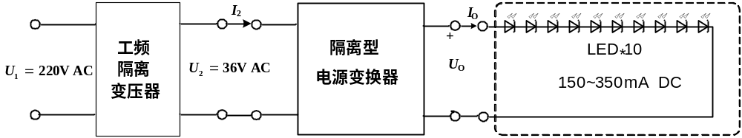
二、要求
1．基本要求
（1）负载条件下，电源变换器为直流恒流输出特性，且输出电流I_{O}可在150mA~350mA范围内可调；
（2）电压调整率S_{u}≤1%：负载为10个LED，调整U₁，使U₂在32V40V范围内变化时，I_{O}变化不超过±1%；
（3）负载调整率S_{L}≤1%：U₂=36V，负载由5个LED增加至10个，I_{O}变化不超过±1%；
（4）效率≥70%：U₂=36V、负载为10个LED、I_{O}=300mA，电源变换器效率≥70%；
（5）具有输出过压保护功能，动作电压为U_{O}=（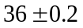）V。
2．发挥部分
（1）使变换器具有恒流限压特性：U_{O}小于36V时为恒流输出；U_{O}达到36V后为恒压输出，将U_{O}稳定在（）V；待U_{O}降至36V以下则恢复恒流输出；
（2）在电源变换器交流输入侧加入功率因数校正电路，使其功率因数不低于0.95；
（3）LED亮度可随环境光线增强而自动降低：暗环境，负载为10个LED、I_{O}=300mA条件下，环境变亮后I_{O}减小至不大于200mA以下；
（4）具有输出电流的步进调整和测量、显示功能：步进值10mA，测量精度优于2%；
（5）具有交流侧开机冲击电流和EMI抑制功能；
（6）其他。
三、说明
1. 不得采用各种电源产品改制。整个作品由一路交流电源供电，不得使用任何其它电源为控制电路或驱动环节供电。电源变换器为隔离型，即交流供电侧与直流输出侧具有电气隔离，但不得再使用工频变压器。
- 制作时考虑测试方便，须合理设置测试点。10支LED应安装在通用板（或PCB）上，做串联连接，并可方便改变接入个数（10个或5个）。
- 电源变换器效率指直流输出功率与交流输入（U₂处）有功功率之比。
- 如果能完成发挥部分（1），基本要求（5）不必做自然得分。在做基本要求（5）或发挥部分（1）测试时，建议使用滑线变阻器作为负载。
- 在发挥部分（3）中，只需改变对光敏元件的照度，自行设置明、暗两种照度即可。
四、评分标准
 | 项 目 | 主要内容 | 满 分
设计  报告 | 方案论证 | 比较与选择，方案描述（含总体框图） | 4
设计  报告 | 电路与程序设计 | 电源变换器主回路与器件选择  控制电路或控制程序设计  保护电路设计  功率因数校正电路设计  自动调光电路设计，开机冲击电流和EMI  抑制电路设计 | 9
设计  报告 | 理论分析与计算 | 恒流控制方法与参数计算  隔离变压器的设计、计算  提高效率的方法  滤波参数计算 | 9
设计  报告 | 测试方案与测试结果 | 测试方案及测试条件  测试结果及其完整性  测试结果分析 | 5
设计  报告 | 设计报告结构及规范性 | 摘要  设计报告正文的结构  图表的规范性 | 3
设计  报告 | 总分 |  | 30
基本要求 | 完成第（1）项 |  | 6
基本要求 | 完成第（2）项 |  | 12
基本要求 | 完成第（3）项 |  | 12
基本要求 | 完成第（4）项 |  | 15
基本要求 | 完成第（5）项 |  | 5
基本要求 | 总分 |  | 50
发挥  部分 | 完成第（1）项 |  | 8
发挥  部分 | 完成第（2）项 |  | 15
发挥  部分 | 完成第（3）项 |  | 8
发挥  部分 | 完成第（4）项 |  | 8
发挥  部分 | 完成第（5）项 |  | 6
发挥  部分 | 其他 |  | 5
发挥  部分 | 总分 |  | 50

F题：无线通信信号分析与测量装置（本科组）
- 任务
设计并制作一个能接收、分析、记录和显示无线电信号特征的通信信号分析与测量装置。其原理示意图如下：

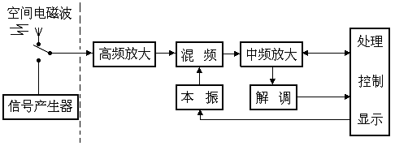
二、要求
1、基本要求
- 信号分析装置能从高频信号发生器获取信号，并自动扫描、捕捉、分析和识别通信信号，载波工作频率范围：15MHz～25MHz；
- 自动测量通信信号的输入信号载波频率，测量值的准确度优于5%；
- 自动判别射频信号的调制方式：无调制载波信号、AM、FM、ASK、FSK；
- 用液晶屏显示（2）和（3）要求的各项参数；
- 正常识别条件下，接收机灵敏度≤1mV；
- 高频放大器输入阻抗为50Ω。
2、发挥部分
- 装置正常工作时，接收机灵敏度优于100µV,载波频率测量值的准确度优于1%；
- 具有键控预置和自动扫描测量通信信号功能，并能够存储、查询测量结果（以时间先后排序，保存不少于5组数据）；
- 设计制作一个中心频率为20MHz的高频功率放大器，与输岀电阻为50Ω、输岀电压V_{P}≤300mV的高频信号发生器组成发射机。发射机的负载为50Ω鞭状天线，天线长度不大于１ｍ。要求高频功率放大器的输岀功率≤20mW（在负载电阻50Ω上）, 效率≥40%，在天线间距离≥1ｍ时能实现与接收机的无线正常通信，能够完成基本要求（2）和（3）；
- 扩展信号载波频率范围至15MHz～35MHz；
- 其他。
三、说明
- 中频频率自选；
- 可选用接收机专用集成电路自行设计与装调，不允许用成品接收机；
- 为便于测量电路的性能指标，应留出相关的测量端口；
- 高频放大器用特性阻抗为50Ω的插座作为信号输入端，高频信号源的输出电阻为50Ω，输出端口为通用标准插座。测试时需自备，信号源至高频放大器的电缆线及标准插头（50Ω）；
- AM波调制信号频率0.5～1kHz, 调幅度为0.3；FM波调制信号频率0.5～1kHz, 最大频偏20kHz；ASK波的码元速率为0.5～1kHz；FSK 波的码元速率为0.5～1kHz, 两载频差为0.1MHz；
- 测试前应完成整机调整，测试中不允许对整机进行任何手动调节以及软件更改。分析与识别结果应在显示屏上正确显示。
四、评分标准
 | 项 目 | 满分
基本要求 | 设计与总结报告：方案比较、设计与论证，理论分析与计算，电路图及有关设计文件，测试方法与仪器，测试数据及测试结果分析 | 30
基本要求 | 实际完成情况 | 50
发挥部分 | 完成第（1）项 | 6
发挥部分 | 完成第（2）项 | 10
发挥部分 | 完成第（3）项 | 20
发挥部分 | 完成第（4）项 | 8
发挥部分 | 完成第（5）项 | 6
发挥部分 | 合计 | 50

A题 压力检测与报警系统
一、任务
设计并制作一个压力检测与报警系统。系统结构如图1所示。压力传感器输出为直流信号且变化频率小于10HZ，易受到50HZ及以上高频信号干扰。数码显示可以采用表头电路,要求达到0.5级表精度。声音报警不能采用现成的模块。
压力传感器（输出为0～1.000mv）
放大与滤波
数码显示
声和光报警
图1 系统结构图
二、具体指标与分值（理论设计满分100分）
任务 | 要求 | 分值
基本部分 | 整个系统供由220v交流，设计5v的直流输出电路。 | 10
基本部分 | 放大电路的放大倍数200以上，滤波频率为50HZ以上 | 15
基本部分 | 发声电路设计 | 15
基本部分 | 光报警电路 | 5
基本部分 | 显示电路 | 5
发挥部分 | 数码显示电路自行设计 | 20
发挥部分 | 精度提高到0.1级 | 20
发挥部分 | 其它（附加功能、低功耗、性价比等）。 | 10
三、说明
1.设计方案中不能使用单片机、可编程逻辑器件等可编程器件；
2.设计报告中应给出主要设计过程及各元器件参数及型号；
3.理论设计部分成绩由设计报告和现场答辩综合评定。
四、设计报告格式
1.设计报告统一使用A4纸张纵向打印。页边距除上边取3厘米外，其它使用Word的约定值（即下边2.54厘米，左右各3.17厘米）。装订位置在报告上方，装订线距设计报告上端约1.5厘米处。
2.设计报告章、节标题使用黑体小三号字体，正文使用宋体小四号字体。行距设单倍行距。每页右下角标注页码。
3.设计报告封面应写明竞赛题目、参赛学院、参赛队号和队员姓名。
4.设计报告的图文篇幅限制为15页以内（封面不计，单面打印）。设计报告第一页应为设计题目、300字以内的中文设计摘要，关键词3～6个。设计报告内容格式通常应包括下述内容：
（1）引言：叙述对题目的理解，以及设计思路和特点。
（2）方案设计：叙述设计思路，总体方案组成和说明，通常要提出两个方案，并对两个方案进行比较，说明采用其中一个方案的理由。
（3）对各个组成部分作详细说明及参数计算，给出框图、电路原理图、软件流程图。
（4）结论：叙述完成情况、未完成的原因、心得体会、存在的问题、进一步努力的方向。
（5）附件：包括完整电路图、元器件清单列表、源程序清单等。
B题 信号频率测量仪
一、任务
设计并制作一个信号频率测量仪，示意图如图2如示。

数字显示

信号源

频率测试仪

图2 频率测量仪

二、具体指标与分值（理论设计满分100分）
任 务 | 要 求 | 分值
基本部分 | 自制被测信号源，可以输出正弦波、方波、三角波 | 50
基本部分 | 频率测量范围：1kHz～100kHz，测量误差≤1% | 50
基本部分 | 具有十进制数字显示功能 | 50
发挥部分 | 扩展频率测量范围：1Hz～1MHz，测量误差≤0.1% | 20
发挥部分 | 具有周期测量功能 | 20
发挥部分 | 其它有益附加功能 | 10
三、说明
1.设计方案中不能使用单片机、可编程逻辑器件等可编程器件；
2.设计报告中应给出主要设计过程及各元器件参数及型号；
3.理论设计部分成绩由设计报告和现场答辩综合评定。

四、设计报告格式
1.设计报告统一使用A4纸张纵向打印。页边距除上边取3厘米外，其它使用Word的约定值（即下边2.54厘米，左右各3.17厘米）。装订位置在报告上方，装订线距设计报告上端约1.5厘米处。
2.设计报告章、节标题使用黑体小三号字体，正文使用宋体小四号字体。行距设单倍行距。每页右下角标注页码。
3.设计报告封面应写明竞赛题目、参赛学院、参赛队号和队员姓名。
4.设计报告的图文篇幅限制为15页以内（封面不计，单面打印）。设计报告第一页应为设计题目、300字以内的中文设计摘要，关键词3～6个。设计报告内容格式通常应包括下述内容：
（1）引言：叙述对题目的理解，以及设计思路和特点。
（2）方案设计：叙述设计思路，总体方案组成和说明，通常要提出两个方案，并对两个方案进行比较，说明采用其中一个方案的理由。
（3）对各个组成部分作详细说明及参数计算，给出框图、电路原理图、软件流程图。
（4）结论：叙述完成情况、未完成的原因、心得体会、存在的问题、进一步努力的方向。
（5）附件：包括完整电路图、元器件清单列表、源程序清单等。

C题 防火防盗报警系统
一、任务
设计并制作一套防火防盗报警系统。系统结构如图3所示。
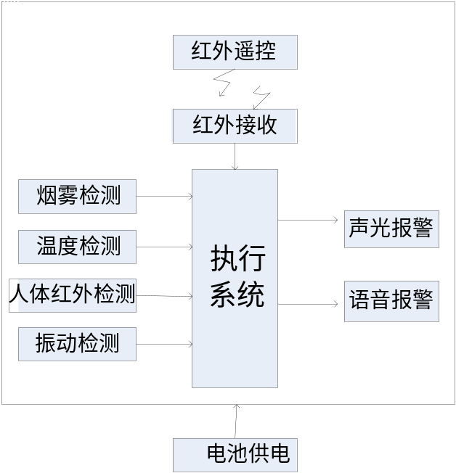
图3 系统结构图
二、具体指标与分值（理论设计满分100分）

任务 | 要求 | 分值
基本部分 | 整个系统供由两节1.5V电池提供（系统所需其他电压可设计电压变换电路产生）。 | 10
基本部分 | 系统具有温度检测功能，温度检测范围-20℃～150℃，且温度报警值根据实际情况可在-10℃～+120℃内设定。 | 15
基本部分 | 系统具有烟雾和振动检测功能，且根据实际情况可设定报警值。 | 10
基本部分 | 系统具有人体红外检测功能，检测距离大于5米。 | 10
基本部分 | 系统具有声光报警功能。 | 5
发挥部分 | 系统具有语音报警功能，能说明各种报警情况。 | 20
发挥部分 | 系统具有红外遥控功能，遥控距离大于5米，能对各种报警进行相应的屏蔽。 | 20
发挥部分 | 其它（附加功能、低功耗、性价比等）。 | 10
三、说明
1.设计方案中不能使用单片机、可编程逻辑器件等可编程器件；
2.设计报告中应给出主要设计过程及各元器件参数及型号；
3.理论设计部分成绩由设计报告和现场答辩综合评定。
四、设计报告格式
1.设计报告统一使用A4纸张纵向打印。页边距除上边取3厘米外，其它使用Word的约定值（即下边2.54厘米，左右各3.17厘米）。装订位置在报告上方，装订线距设计报告上端约1.5厘米处。
2.设计报告章、节标题使用黑体小三号字体，正文使用宋体小四号字体。行距设单倍行距。每页右下角标注页码。
3.设计报告封面应写明竞赛题目、参赛学院、参赛队号和队员姓名。
4.设计报告的图文篇幅限制为15页以内（封面不计，单面打印）。设计报告第一页应为设计题目、300字以内的中文设计摘要，关键词3～6个。设计报告内容格式通常应包括下述内容：
（1）引言：叙述对题目的理解，以及设计思路和特点。
（2）方案设计：叙述设计思路，总体方案组成和说明，通常要提出两个方案，并对两个方案进行比较，说明采用其中一个方案的理由。
（3）对各个组成部分作详细说明及参数计算，给出框图、电路原理图、软件流程图。
（4）结论：叙述完成情况、未完成的原因、心得体会、存在的问题、进一步努力的方向。
（5）附件：包括完整电路图、元器件清单列表、源程序清单等。

D题 全自动交流调压器
一、任务
在一些供电比较紧张地区，交流市电电压经常在180~240V间上下波动，供电不稳，对一些用电电器造成损害，要求设计并制作一个全自动的交流调压器，要求调压器容量为20KVA，系统框图如图4：

图4 系统框图
二、具体指标与分值（理论设计满分100分）

任 务 | 要 求 | 分值
基本部分 | 输入电压在180~220V间上下波动，经调压器稳压后输出电压可稳定在220(±10%)V。 | 50
基本部分 | 具有电压、电流显示功能 | 50
基本部分 | 电压稳定时间在100ms~1s之内 | 50
基本部分 | 效率>95% | 50
发挥部分 | 实现调压器电压输出可调 | 20
发挥部分 | 输出电压精度控制在5% | 10
发挥部分 | 电流检测值误差控制在1% | 10
发挥部分 | 短路保护功能 | 5
发挥部分 | 其他扩展功能 | 5
三、说明
1.设计方案中不能使用单片机、可编程逻辑器件等可编程器件；
2.设计报告中应给出主要设计过程及各元器件参数及型号；
3.理论设计部分成绩由设计报告和现场答辩综合评定。
四、设计报告格式
1.设计报告统一使用A4纸张纵向打印。页边距除上边取3厘米外，其它使用Word的约定值（即下边2.54厘米，左右各3.17厘米）。装订位置在报告上方，装订线距设计报告上端约1.5厘米处。
2.设计报告章、节标题使用黑体小三号字体，正文使用宋体小四号字体。行距设单倍行距。每页右下角标注页码。
3.设计报告封面应写明竞赛题目、参赛学院、参赛队号和队员姓名。
4.设计报告的图文篇幅限制为15页以内（封面不计，单面打印）。设计报告第一页应为设计题目、300字以内的中文设计摘要，关键词3～6个。设计报告内容格式通常应包括下述内容：
（1）引言：叙述对题目的理解，以及设计思路和特点。
（2）方案设计：叙述设计思路，总体方案组成和说明，通常要提出两个方案，并对两个方案进行比较，说明采用其中一个方案的理由。
（3）对各个组成部分作详细说明及参数计算，给出框图、电路原理图、软件流程图。
（4）结论：叙述完成情况、未完成的原因、心得体会、存在的问题、进一步努力的方向。
（5）附件：包括完整电路图、元器件清单列表、源程序清单等。

集成电路芯片测试仪(A题)
一、 任务
设计一个集成电路芯片测试仪电路，使其能对常用的74系列逻辑芯片进行逻辑功能测试，以确定芯片的型号和好坏。
二、 要求
1 基本部分
用仿真软件对电路进行验证，使电路满足以下功能：
1) 可以对待测试的74系列：00/02/04/08/10/11/20/21/27/30/74/109/160/245等组合逻辑芯片进行逻辑功能测试；
2) 显示测试结果；
3) 不需要输入芯片型号，即能自动完成识别芯片、测试及显示结果等功能。
2 发挥部分
制作一个不依赖于电脑的集成电路芯片测试仪的实物，使其通过键盘输入型号，可以对74系列的00/02/04/08/10/11/20/21/27/30等组合逻辑芯片进行逻辑功能测试，并显示测试结果。
发挥部分的得分以此系统的显示准确程度及操作方便程度为依据。
三、 说明
1．设计报告必须包括建模仿真结果，发挥部分可以选作。
2．因为有的竞赛题目不易进行建模仿真，参赛者可以针对两道不同题目分别进行建模仿真与实物制作，评分时，仿真结果与实物制作各自的得分相加，作为参赛者的最后总分。此时，只需要提交针对仿真结果的设计报告。

非接触供电系统(B题)
一、 任务
在不采用专用器件（芯片）的前提下，设计一个非接触供电系统的电路，使其实现对小型电器供电或充电等功能。
二、 要求
1 基本要求
用仿真软件对电路进行验证，使其满足以下功能：
1) 供电部分输入36V以下的直流电压，具有向多台电器设备非接触供电的 功能。
2) 在输出功率≥1W的条件下，转换效率≥15%
3) 最大输出功率≥5W。
2 发挥部分
制作一个非接触供电系统的实物，使其完成以下功能：
1) 供电部分输入36V以下的直流电压，具有向至少一台电器设备非接触供电的功能。
2) 在输出功率≥1W的条件下，转换效率≥10%
三、 说明
1．设计报告必须包括建模仿真结果，发挥部分可以选作。
2．因为有的竞赛题目不易进行建模仿真，参赛者可以针对两道不同题目分别进行建模仿真与实物制作，评分时，仿真结果与实物制作各自的得分相加，作为参赛者的最后总分。此时，只需要提交针对仿真结果的设计报告。

实用电子称（C题）
一、 任务
设计一个实用电子称电路。
二、 要求
1 基本要求
用仿真软件对电路进行验证，使其满足以下要求：
1) 能用简易键盘设置单价，对采集到的代表重量的信号能同时显示重量、金额和单价；
2) 重量显示的单位为公斤，最大称重为9.999公斤；
3) 单价和总价的单位为元，最大金额数值为9999.99元
4) 具有去皮功能和总额累加计算功能。
5) 自拟10种商品名称，能显示购物清单，清单内容包括：商品名称，数量，单价，金额，本次购物总金额、购货日期、收银员编号和售货单位名称，具有中文显示功能；
2 发挥部分：
制作一个实用电子称数据处理系统的实物，使其满足以上所列的五项要求。
允许用电压值可预置的直流电压代表重量采集信号，可以用代号表示购物清单的各项信息。
三、 说明
1. 设计报告必须包括建模仿真结果，发挥部分可以选作。
2．因为有的竞赛题目不易进行建模仿真，参赛者可以针对两道不同题目分别进行建模仿真与实物制作，评分时，仿真结果与实物制作各自的得分相加，作为参赛者的最后总分。此时，只需要提交针对仿真结果的设计报告。

程控音频OCL功率放大器(D题)
一、 任务
设计一个功率可程控、有输出功率显示的OCL音频功率放大器电路。后级OCL功率放大部分用分立元件制作，供电电源为±15V，输入信号电压幅度为(10~1000)mVrms，负载为为8欧电阻。其结构框图如下图所示。
二、 要求
1 基本要求
用仿真软件对电路进行验证，使其满足以下要求：
1) 失真度≤3%时，输出功率P0≥7.5W；
2) 频率响应为(20~22000)Hz；
3) 在信号源的幅度和频率固定为某一值时，可以设置输出功率，并实时测量、显示输出功率，显示的输出功率(Ps)与设定功率(Pg)的相对误差 ；
2 发挥部分
制作一个正弦波信号发生器的实物，使其完成以下功能：
1) 失真度≤10%时，输出功率P0≥6W；
2) 频率响应为(30~10000)Hz；
3) 在输入端交流短路接地时，输出端交流信号≤20mVpp；
4) 在信号源的幅度和频率固定为某一值时，可以设置输出功率，并实时测量、显示输出功率。
三、 说明
1．设计报告必须包括建模仿真结果，发挥部分可以选作。
2．因为有的竞赛题目不易进行建模仿真，参赛者可以针对两道不同题目分别进行建模仿真与实物制作，评分时，仿真结果与实物制作各自的得分相加，作为参赛者的最后总分。此时，只需要提交针对仿真结果的设计报告。

12V/220V逆变电源(E题)
一、 设计任务
设计一个12V/220V逆变电源的电路。
二、 设计要求
1、基本要求
用仿真软件对电路进行验证，其满足的要求如下所示：
1) 输入12VDC；
2) 额定输出电压：Vo=220VAC；
3) 额定输出功率≥200W；
4) 输出有过压保护；
5) 输入有过压保护和过热保护；
2、发挥部分
制作一个12V/36V逆变电源的实物，使其完成以下功能：
1) 输入12VDC（可用汽车蓄电池提供）；
2) 额定输出电压：Vo=36VAC；
3) 额定输出功率≥30W；
4) 输出有过压保护；
5) 有输入过压保护和过热保护；
三、 说明
1．设计报告必须包括建模仿真结果，发挥部分可以选作。
2．因为有的竞赛题目不易进行建模仿真，参赛者可以针对两道不同题目分别进行建模仿真与实物制作，评分时，仿真结果与实物制作各自的得分相加，作为参赛者的最后总分。此时，只需要提交针对仿真结果的设计报告。

简单汉字自动书写笔(F1题)
一、 任务
设计一个系统，让一支笔自动在A4白纸上写汉字。
二、 要求
1 基本要求
用相关软件进行建模与测试，使设计的系统能实现以下参数要求：
1) 能够以指定的大小写指定的汉字；
2) 字的内容、字体、字的大小和个数等参数可以预置；
3) 具有换页功能，写完一张后的可将纸移动到其它位置；
4) 换页之后，在另一张A4白纸的中间位置上继续写字；
5) 字体工整、匀称、美观，大小和笔划粗细协调，纸面整洁。
2 发挥部分
在不采用现成打印产品的情况下,制作一个简单汉字自动书写笔的实物，使其完成以下功能：
1) 笔可以抬起和放；
2) 书写笔一旦启动，不再允许人工控制。
3) 在一张A4白纸的中间位置写“电子”两个汉字，A4白纸上不能有任何标记；
4) 汉字字体大小要求大于二号字体；
5) 字体工整、匀称、美观，大小和笔划粗细协调，纸面整洁。
三、 说明
1．设计报告必须包括建模仿真结果，发挥部分可以选作。
2．因为有的竞赛题目不易进行建模仿真，参赛者可以针对两道不同题目分别进行建模仿真与实物制作，评分时，仿真结果与实物制作各自的得分相加，作为参赛者的最后总分。此时，只需要提交针对仿真结果的设计报告。

简易自动仓储搬运智能小车（F2题）
一、 任务
设计制作一个简易智能小车，将四个带有三角形（▲）、圆形（●）、四方形（■）和十字形（╋）标志的立方体分别运送到指定的位置。立方体尺寸为 （8cm×8cm×8cm），随机放置在四个初始位置上，仓储场地示意图如下所示。
场地示意图
二、 要求
1 基本要求
用相关软件对电路进行建模仿真，使其满足以下要求：
1) 采用图形识别方法识别四个立方体；
2) 将带有三角形的立方体目标送到1号位置；
3) 将带有圆形的立方体目标送到2号位置；
4) 将带有四方形的立方体目标送到3号位置；
5) 将带有十字形的立方体目标送到4号位置。
6) 能显示走过的路径长度、时间和路径示意图；
7) 具有最优路径选择能力。
2 发挥部分
制作一个简易智能小车的实物，参赛队自制立方体和场地。搬运顺序不限, 允许场地上有寻迹标志，但不允许立方体上有图案之外的识别物体。基本要求如下：
1) 小车动力必须使用电池，不得用外接电源。
2) 小车一旦启动，即能自动控制。
3) 采用图形识别方法识别四个立方体；
4) 将带有三角形的立方体目标送到1号位置；
5) 将带有圆形的立方体目标送到2号位置；
6) 将带有四方形的立方体目标送到3号位置；
7) 将带有十字形的立方体目标送到4号位置。
三、 说明
1．设计报告必须包括建模仿真结果，发挥部分可以选作。
2．因为有的竞赛题目不易进行建模仿真，参赛者可以针对两道不同题目分别进行建模仿真与实物制作，评分时，仿真结果与实物制作各自的得分相加，作为参赛者的最后总分。此时，只需要提交针对仿真结果的设计报告。

低频三相函数信号发生器（G题）
一、 任务
设计一个低频三相函数信号发生器的电路，参考系统框图如下所示：
二、 要求
1．基本要求
用仿真软件对电器进行验证，使其满足以下要求：
1) 输出的三相函数信号的频率范围为1Hz到30kHz；
2) 具有频率预置和频率步进功能，频率步进为1Hz,频率精度优于0.1%;
3) 在10kΩ负载电阻上的电压峰-峰值Vopp≥20V；
4) 在上述信号频率范围内，任两相间的相位差在0°～359°范围内可任意预置，相位差步进1°；
5) 输出的矩形波信号的频率可任意预置，频率步进2Hz，频率精度0.05%；矩形波信号的占空比可以预置，占空比步进 ，当占空比为 时，误差≤± ；
6) 信号发生器能输出载波频率为10kHz的调频信号，要求调制信号频率在100Hz～1kHz频率范围内可变。
2．发挥部分
制作一个正弦波信号发生器的实物，使其满足以下要求：
1) 具有三路正弦波信号输出，频率范围20Hz～20kHz；
2) 在10kΩ负载电阻上的电压峰-峰值Vopp≥20V；
3) 此系统具有频率预置和频率步进功能，频率步进为10Hz；
4) 输出信号频率稳定度优于10-5，用示波器观察时无明显失真；
5) 任意两相信号的相位差在可在0°～359°范围内变化；
三、 说明
1．设计报告必须包括建模仿真结果，发挥部分可以选作。
2．因为有的竞赛题目不易进行建模仿真，参赛者可以针对两道不同题目分别进行建模仿真与实物制作，评分时，仿真结果与实物制作各自的得分相加，作为参赛者的最后总分。此时，只需要提交针对仿真结果的设计报告。

2011年全国电子设计竞赛赛题预测（练习版）
单相正弦波变频电源（A）
一、任务
设计并制作一个单相正弦波变频电源，输出电压有效值为15～36V可调，最大负载电流有效值为1A，负载为电阻负载。变频电源框图如下图所示。

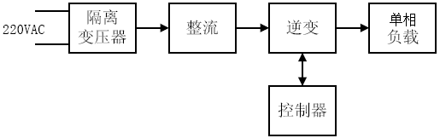
显示
二、要求
1.基本要求
（1）输出频率范围为20Hz～100Hz，且输出电压有效值为15V～36V可调的单相交流电；
（2）输出电压波形应尽量接近正弦波，用示波器观察无明显失真；
（3）当输入电压为198V～242V，负载电流有效值为0.5～1A时，输出电压有效值应保持在15V，误差的绝对值小于5%；
（4）具有过流保护(输出电流有效值达1.5A时动作)，保护时自动切断输入交流电源。
2.发挥部分
（1）当输入电压为198V～242V，负载电流有效值为0.5～1A时，输出电压有效值应保持在15V，误差的绝对值小于2%；
（2）设计制作具有测量、显示该变频电源输出电压、电流、频率和功率的电路，测量误差的绝对值小于5%；
（3）其它。
三、说明
1.不能使用产生SPWM（正弦波脉宽调制）波形的专用芯片；
2.必要时，可以在隔离变压器前使用自耦变压器调整输入电压；可用滑动变阻器或电阻箱模拟负载；
3.输出功率可通过电流、电压的测量值计算。
四、评分标准
 | 项目 | 满分
基本要求 | 设计与总结报告：方案比较、设计与论证，理论分析与计算，电路图及有关设计文件，测试方法与仪器，测试数据及测试结果分析 | 50
基本要求 | 实际完成情况 | 50
发挥部分 | 完成第（1）项 | 20
发挥部分 | 完成第（2）项 | 24
发挥部分 | 其它 | 6
液体转移监控装置（B）
一、任务
设计并制作一个液体转移监控装置，示意图如下图所示：
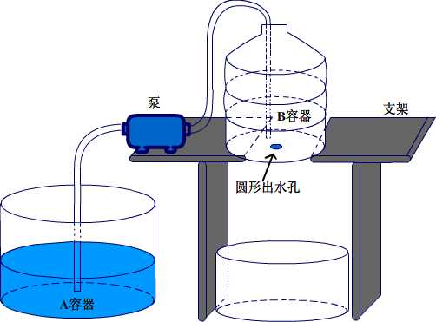

放置两个盛水容器，分别为A容器和B容器，A容器盛有足量的水，B容器为空，底部中心挖一个出水圆孔。从A容器转移水到B容器，使B容器中的水的重量达到预设值，并保持该状态60秒钟。
二、要求
1.基本要求
（1）制作一个数显装置，当系统开始执行抽水任务时，能实时显示B容器中水的重量和任务执行时间，任务结束后，计时停止；
（2）通过键盘任意设定转移到B容器中的水的重量，设定范围为500克～1000克，调整时间范围为≤3分钟；
（3）B容器中的水达到预设值后，保持该状态60秒钟。要求能发出短暂的声音提示信号；
（4）控制误差范围为10克。
2.发挥部分
设计并制作一个主站监控系统。
（1）主站能预设应转移到B容器中水的重量值，并控制系统运行；
（2）B容器中的水临近溢出时启动报警，并停止系统运行；
（3）主站能实时显示B容器中水的重量变化曲线；
（4）其它。
三、说明
1.控制泵类型及水的重量的测量方法不限，其装置安装位置及安装方式自定；
2.A容器大小不限，能够装入足够的水即可，B容器为3.3升矿泉水桶；
3.B容器底部中心制作一个直径≥3毫米的圆孔；
4.现场控制不能用系统机；水的重量预设值由评委当场给出。
四、评分标准
 | 项目 | 满分
基本要求 | 设计与总结报告：方案比较、设计与论证，理论分析与计算，电路图及有关设计文件，测试方法与仪器，测试数据及测试结果分析。 | 50
基本要求 | 实际制作完成情况 | 50
发挥部分 | 完成第（1）项 | 10
发挥部分 | 完成第（2）项 | 5
发挥部分 | 完成第（3）项 | 25
发挥部分 | 其它 | 10

简易智能液体加注装置（C）
一、任务
设计并制作一个简易智能液体加注装置，其参考结构示意图如下，水杯可用纸杯。
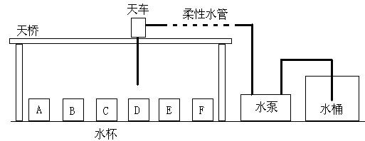
二、要求
1.基本要求
（1）从A号杯开始，依次向A、B、C、D、E、F号纸杯内加注水，使纸杯中的水达到指定量；
（2）纸杯中水的多少由键盘输入，范围为0～20ml，误差不大于0.1ml；
（3）在不同纸杯内的水量应不同；
（4）加注完成后小车回到A号杯位置，并给出声光报警。
2.发挥部分
（1）当原纸杯中有水且水量少于设定的量时，则只加入所缺少的部分；
（2）当原纸杯中有水且水量大于设定的量时，则从纸杯中把多余的水抽走；
（3）当水桶中的水量过少时（高度小于0.5cm），能够给出报警；
（4）其它。
三、说明
1.题图仅供参考，可以不采用天桥、天车的形式，只要能完成液体加注即可。
2.容器可不采用纸杯，但容积必须足够，以使加液量能达到20ml。
四、评分标准
 | 项目 | 满分
基本要求 | 设计与总结报告：方案比较、设计与论证，理论分析与计算，电路图及有关设计文件，测试方法与仪器，测试数据及测试结果分析 | 50
基本要求 | 实际完成情况 | 50
发挥部分 | 完成第（1）项 | 15
发挥部分 | 完成第（2）项 | 15
发挥部分 | 完成第（3）项 | 5
发挥部分 | 其它，每多加一种功能加5分，最高不超过15分 | 15

便携式气象仪（D）
一、任务
设计并制作一个便携式气象检测仪（包括测量装置和接收装置，通过无线方式通信）。

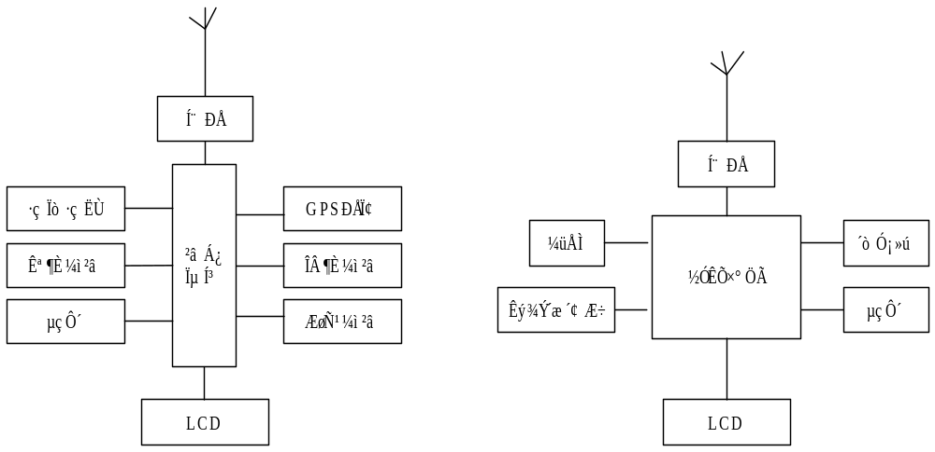

二、要求
1.基本要求
（1）测量并显示风向、风速、温度、湿度、气压等基本气象要素。
（2）提供测试点的位置（经纬度、海拔高度），时间参数。
（3）范围及精度：
温度范围：-40～60℃（测量精度在20℃时为±0.2℃）；
相对湿度：0～100%（测量精度在20℃时为±1%）；
风向风速：0.4～75m/s（测量精度为±0.17m/s）；
气 压：95～105kpa（测量精度为±0.1 kpa）。
2.发挥部分
（1）采用GSM短信模式传输当时的天气实况数据和报文。接收装置发出请求测量的命令，测量装置回复各项参数。
（2）接受装置可定时、手动查询当前及历史记录，具备打印功能。
（3）尽量减少测量功耗。
（4）其它。
三、评分标准
 | 项目 | 满分
基本要求 | 设计与总结报告：方案比较、设计与论证，理论分析与计算，电路图  及有关设计文件、测试方法与仪器，测试数据及测试结果分析。 | 50
基本要求 | 实际制作完成情况 | 50
发挥部分 | 完成（1）项 | 25
发挥部分 | 完成（2）项 | 15
发挥部分 | 完成（3）项 | 5
发挥部分 | 其它 | 5
程控高增益选频放大器设计（E）
一、任务
1.设计一个程控高增益选频放大器。
2.自制一个幅度按指数规律衰减的正弦波信号源。
二、要求
1.基本要求
(1)增益：80dB～100dB程控，调整步长：6dB
(2)中心频率调整范围：1.3KHz～3.1 KHz
(3)中心频率调整步长：不大于50Hz
(4)通频带宽度：不大于100 Hz
(5)增益与中心频率程控方法：键盘输入增益（dB）与中心频率（Hz），同时显示之。
2.发挥部分
(1)增益：有较大改进(大于10dB)
(2)中心频率调整步长：1Hz
(3)自制信号源——衰减正弦波如下图所示：
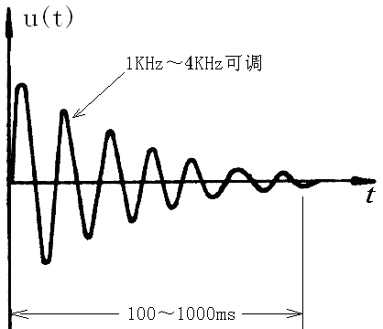

正弦波频率1KHz～4 KHz可调；调整步长1Hz；初始相位为零；幅度按指数规律衰减；手动触发一次发出一个衰减正弦波；衰减到初始幅度的10%需延续时间100ms～1000 ms。
（4）注意电磁兼容。
（5）其它。

三、评分标准
 | 项目 | 满分
基本要求 | 设计与总结报告：方案比较、设计与论证，理论分析与计算，电路图  及有关设计文件、测试方法与仪器，测试数据及测试结果分析。 | 50
基本要求 | 实际制作完成情况 | 50
发挥部分 | 完成（1）项 | 6
发挥部分 | 完成（2）项 | 6
发挥部分 | 完成（3）项 | 25
发挥部分 | 完成（4）项 | 5
发挥部分 | 其它 | 8
简易无线竞赛系统（F）
一、任务
为幼儿园小朋友设计一套训练十以内加、减法的无线竞赛系统，该系统包括两大部分，如下图所示：
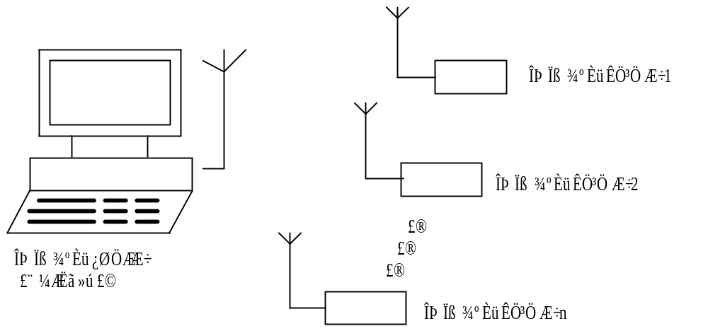
第一部分为无线竞赛手持器：无线竞赛手持器是可以发射0到9数字的手持装置，其用途是小朋友用它发送计算结果。
第二部分为无线竞赛控制器：无线竞赛控制器是一台能接收（小朋友们的）无线竞赛手持器发射的无线信号的计算机，它的主要功能有以下三点：
1.在计算机屏幕上随机产生十以内加、减法题目（供小朋友们计算）。
2.接收小朋友们用无线竞赛控制器发送的计算结果。
3.对小朋友们用无线竞赛手持器发送的结果进行判定（正确或错误）。
多次计算后，对每个小朋友的对错情况进行统计，并在计算机屏幕上显示。
二、要求
1. 基本要求
（1）完成无线竞赛手持器。
要求用电池供电，至少应有0到9十个数字键，发射的无线信号有效距离不小于10米。至少完成两台无线竞赛手持器。
（2）设计无线竞赛控制器和无线竞赛手持器之间的通信协议，并求出在该协议下无线竞赛控制器最多能与多少台无线竞赛手持器进行通信。
（3）完成无线竞赛控制器。要求如下：
a．能与无线竞赛手持器进行通信；
b．能在计算机屏幕上随机产生十以内加、减法题目。十个题目为一组，题目与题目之间的时间间隔可在1到10秒内调节；
c．能正确判定小朋友们的计算结果。
2.发挥部分
（1）无线竞赛控制器能记录每个小朋友每一道题的答辩情况并列表显示；
（2）系统增加抢答功能，无线竞赛手持器增加一个抢答键，无线竞赛控制器能快速响应第一个按下抢答键的小朋友，并能在计算机屏幕上显示该小朋友的无线竞赛手持器的号码；
（3）无线竞赛控制器能统计出每个小朋友每组题目的平均响应时间；
（4）其它。
三、典型用法说明
设有十个小朋友，每人手中一台无线竞赛控制器，无线竞赛控制器的计算机每隔十秒钟随机产生一道十以内的加、减法题目，小朋友每人用手中的无线竞赛手持器发送计算结果。十道题后，计算机把每个小朋友的计算结果统计情况显示在屏幕上。
四、评分标准
 | 项目 | 得分
基本要求 | 设计与总结报告：方案比较、设计与论证，理论分析与计算，电路图及有关设计文件，测试方法与仪器，测试数据及测试结果分析 | 50
基本要求 | 实际制作完成情况 | 50
发挥部分 | 完成第(1)项 | 5
发挥部分 | 完成第(2)项 | 15
发挥部分 | 完成第(3)项 | 20
发挥部分 | 其它 | 10
射频功率放大器（G）
一、任务
(1)设计一个射频功率放大器。
(2)可采用分立元件也可采用相应的射频模块。
(3)功率控制部分可采用连续调整也可采用分档，但必须包含在电路设计中，而不能采用在功率输入或输出端加现成的可变衰耗器的方式完成。
(4)上交成果时应包括电源部分。
二、要求
1.基本要求
(1)频率范围：100MHz～1000MHz之间任选一频点。
(2)放大器输出功率：P_{max}≥ 1W。
(3)输入信号不变时，输出功率可调，可调范围 ≥ 20dB 。调整方式可以为连续，也可为分档，当采用分档方式时，必须分为4档以上。
(4)放大器的3dB带宽 ≥5MHz。
(5)放大器的输出特性阻抗：50欧姆（或75欧姆）。
2.发挥部分
(1)设计一个与上述放大器相对应的信号源。信号源最好应为VCO形式，以便于调制信号的加入。
(2)用音频信号对信号源进行频率调制并接入功率放大器后，可通过无线接收或相关仪器将调制信号还原。
三、说明
考虑到各类高频仪表的功能限制，相关的功能测试既可采用开路方式，也可采用闭路加衰耗器模拟空间传播方式进行。
四、评分标准
 | 项目 | 得分
基本要求 | 设计与总结报告：方案比较、设计与论证，理论分析与计算，电路图及有关设计文件，测试方法与仪器，测试数据及测试结果分析 | 50
基本要求 | 实际完成情况（包括频率，功率，带宽等指标） | 50
发挥部分 | 信号源完成情况 | 25
发挥部分 | 音频信号的FM调制功能 | 20
发挥部分 | 其它 | 5
三角波斜率测量仪（H）
一、任务
（1）设计占空比可调(即图2中AO/AB可调)的三角波发生器，作为三角波测量仪的信号输入。
（2）设计三角波测量电路，能够完成三角波幅度、频率、斜率的测量。
（3）设计显示电路，能够完成波形和测量数据的显示。
（4）能够测量由外部信号发生器产生的任意波形。
系统框图见图1所示。

检测点
外接信号发生器
示波器
三角波发生器
测量结果显示
检测控制电路
测量电路

波形产生控制电路

图1
二、要求
1．基本要求
（1）自行设计三角波发生器电路。要求频率、占空比、幅度连续可调。变化范围要求如下：
频率范围10KHz～100KHz；
占空比范围(即图2中AO/OB)30％～60％；
幅度范围(即图2 中OC)0.5V到4V。
（2）三角波幅度测试：要求测试电路完成三角波幅度的测量并显示出测量结果。测量误差不大于10%；
（3）三角波频率测试: 要求测试电路完成三角波频率的测量并显示出测量结果。测量误差不大于10%；
（4）三角波斜率测试: 要求测试电路完成三角波斜率的测量(即CO/AO)并显示出测量结果。测量误差不大于10%。
C
A
B
O
图2 占空比可调三角波示意图
…
…
f/Hz

A/V

2．发挥部分
（1）三角波发生器电路的频率范围可以扩展到1KHz～300KHz；
占空比变化范围(即图2中AO/OB)可以扩展到20％～80％。
（2）将三角波测量电路的频率误差减小到不大于5%；
（3）将三角波测量电路的斜率误差减小到不大于5%；
（4）将三角波测量电路的幅度误差减小到不大于5%；
（5）可测量其它波形及相应参数。
三、说明
三角波测量电路与三角波发生电路的连接只允许存在信号线与地线，不允许在两个模块之间存在其他连线。
四、评分标准
 | 项目 | 得分
基本要求 | 设计与总结报告：方案比较、设计与论证，理论分析与计算，电路图及有关设计文件，测试方法与仪器，测试数据及测试结果分析 | 50
基本要求 | 实际完成情况 | 50
发挥部分 | 完成第(1)项 | 15
发挥部分 | 完成第(2)项 | 10
发挥部分 | 完成第(3)项 | 10
发挥部分 | 完成第(4)项 | 10
发挥部分 | 完成第(5)项 | 5

温度及水位控制系统（I）
（本题目可用于高职高专学生选用，本科生不能选用）
一、任务
设计并制作温度及水温自动控制系统。控制对象为能盛1升水的容器。
二、要求
1.基本要求
（1）温度设定范围为40℃～90℃，最小区分度为1℃，标准温差≤1℃。
（2）环境温度降低时（例如用电风扇或加入冷水降温）温度控制的静态误差≤1℃。
（3）用十进制数码显示水的实际温度。
（4）水温采用发光二极管以光柱形式和数码形式显示。
（5）当水温低于设定水位时，能自动补水，防止烧干而损坏电热管。
2.发挥部分
（1）采用适当的控制方式，当设定温度突变（由40℃提高到60℃）时，减少系统的调节时间和超调量。
（2）温度控制的静态误差≤0.5℃。
（3）在设定温度发生突变（由40℃提高到60℃）时，自动打印水温随时间变化的曲线。
（4）采用两根导线来同时测量水温度与水位。
三、说明
1.控制水温可以在一定范围内人工设定，并能在环境温度降低时实现自动调整，以保持设定的温度基本保持不变。
2.加热器可用500瓦～1000瓦电炉或电热管（自行选配）。
3.水位控制可以采用小型水泵、电磁阀以及外加容器补水和蓄水。
4.测量水温时只要求在容器内任意设置一个测试点。
四、评分标准
 | 项目 | 得分
基本要求 | 设计与总结报告：方案比较、设计与论证，理论分析与计算，电路图及有关设计文件，测试方法与仪器，测试数据及测试结果分析 | 50
基本要求 | 实际制作完成情况 | 50
发挥部分 | 完成第(1)项 | 10
发挥部分 | 完成第(2)项 | 10
发挥部分 | 完成第(3)项 | 10
发挥部分 | 完成第(4)项 | 10
发挥部分 | 其它（特色与创新） | 10

2011年全国电子设计竞赛赛题预测(预测赛题题库)
大学生电子设计竞赛试题（本科）

题目：交流电压参数的测量
要求：用已给定的器件在CPLD实验箱（板）制作交流电压参数测试设备

放大
A/D
比较器
实
验
板
（箱）
信号发生器

基本要求：
一．用给定运放制作一放大器
增益大于： 20dB （10分）
增益大于： 100KHz （10分）
二．用CPLD实验箱（板）和已制作的放大器制作一频率计
测量范围： 10Hz～100KHz （25分）
显示：（由实验箱显示） 3位 （5分）

发挥部分：
一．加大 放大器增益 至 60dB （10分）
带宽 至 500KHz （10分）
二．用给定的A/D和CPLD器件测量已给电压的幅度，信号由已制作的放大器输入。
测量范围： 输入信号越小越好 （20分）
三．用CPLD器件存储以下值： （10分）
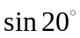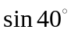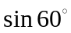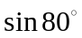
要求：必须由A/D转换后、由CPLD器件存入，若直接存以上数值，不但不得分，要倒扣10分。

大学生电子设计竞赛试题（高职）

题目：频率计
要求：用给定的器件制作一频率计

放大
比较器
已给数字电路

基本要求：
一．用给定运放制作一放大器
增益大于： 20dB （10分）
增益大于： 100kHz （10分）
二．用已给定得数字电路和已制作的放大器制作一频率计
测量范围： 10Hz～100KHz （25分）
显示：（用发光二极管） 3位 （5分）

发挥部分：
一．加大 放大器增益 至 60dB （10分）
带宽 至 500kHz （10分）
二．测量 信号周期
范围： 1s ～ 1ms （30分）

集成运放参数测试仪
一、任务
设计并制作一台能测试通用型集成运算放大器参数的测试仪，示意图如图1所示。
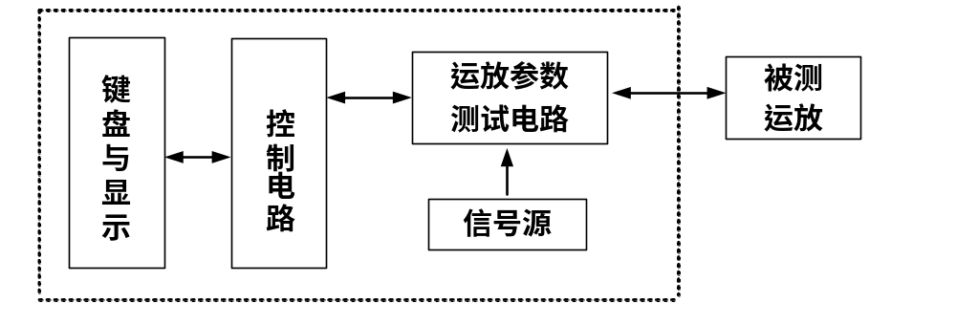
图1
二、要求
1、基本要求
（1）能测试V_{IO}(输入失调电压)、I_{IO}(输入失调电流)、A_{VD} (交流差模开环电压增益)和K_{CMR} (交流共模抑制比)四项基本参数，显示器最大显示数为 3999；
（2）各项被测参数的测量范围及精度如下(被测运放的工作电压为±15V)：
V_{IO}：测量范围为0∼40mV（量程为4mV和40mV），误差绝对值小于5%读数+1个字；
I_{IO}：测量范围为0∼4μA（量程为0.4μA和4μA），误差绝对值小于5%读数+1个字；
A_{VD}：测量范围为60dB∼120dB，测试误差绝对值小于3dB；
K_{CMR}：测量范围为60dB∼120dB，测试误差绝对值小于3dB；
（3）测试仪中的信号源(自制)用于A_{VD}、K_{CMR}参数的测量，要求信号源能输出频率为5Hz、输出电压有效值为4V的正弦波信号，频率与电压值误差绝对值均小于2%；
（4）按照本题附录提供的符合GB3442-82的测试原理图(见图2∼图4)，再制作一组符合该标准的测试V_{IO}、I_{IO}、A_{VD}和K_{CMR}参数的测试电路，以此测试电路的测试结果作为测试标准，对制作的运放参数测试仪进行标定。
2、发挥部分
（1）增加电压模运放BW_{G}(单位增益带宽)参数测量功能，要求测量频率范围为
100kHz∼3.5MHz，测量时间≤10秒，频率分辨力为1kHz；
为此设计并制作一个扫频信号源，要求输出频率范围为40kHz∼4MHz，频率误差绝对值小于2%；输出电压的有效值为2V±0.2V；
（2）设计一个检测电路，要求可以检测基本要求（3）和发挥要求（1）中的正弦信号的频率和峰峰值，要求频率检测误差绝对值小于1%，峰峰值检测误差小于50mV；
（3）增加自动测量(含自动量程转换)功能。该功能启动后，能自动按V_{IO}、I_{IO}、A_{VD} 、K_{CMR} 和BW_{G}的顺序测量；
（4）测量前，能输入运放型号，并记录20组或以上5个参数测量结果，并可回放这些历史数据；
（5）其他。
三、评分标准
 | 项 目 | 满分
基本要求 | 设计与总结报告：方案比较、设计与论证，理论分析与计算，电路图及有关设计文件，测试方法与仪器，测试数据及测试结果分析。 | 50
基本要求 | 实际制作完成情况 | 50
发挥部分 | 完成第（1）项 | 15
发挥部分 | 完成第（2）项 | 10
发挥部分 | 完成第（3）项 | 10
发挥部分 | 完成第（4）项 | 10
发挥部分 | 其他 | 5
四、说明
1、为了制作方便，被测运放的型号选定为8引脚双列直插的电压模运放F741(LM741、μA741、F007等)通用型运算放大器；
2、为了测试方便，自制的信号源应预留测量端子。
附录：
参照GB3442-82标准，V_{IO}、I_{IO}、A_{VD} 和K_{CMR}参数的测试原理图分别如图2、图3和图4所示。图3和图4中的信号源可采用现成的信号源。为了保证测试精度，外接测试仪表（信号源和数字电压表）的精度应比自制的运放参数测试仪的精度高一个数量级。

（1）V_{IO}、I_{IO}电参数测试原理图
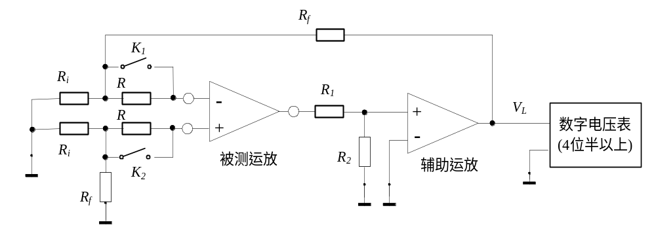
图2
① 在K₁、K₂闭合时，测得辅助运放的输出电压记为V_{L0}，则有：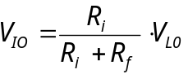
② 在K₁、K₂闭合时，测得辅助运放的输出电压记为V_{L0} ；在K₁、K₂断开时，测得辅助运放的输出电压记为V_{L1}，则有：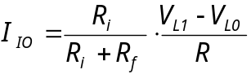

（2）A_{VD}电参数的测试原理与测试原理图
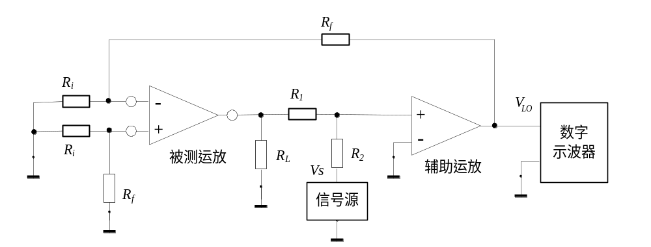
图3

设信号源输出电压为V_{S}，测得辅助运放输出电压为V_{L0}，则有
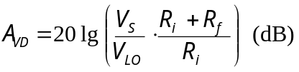
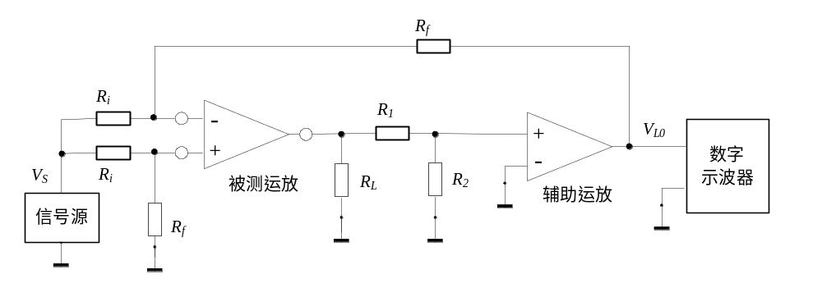（3）K_{CMR}电参数的测试原理与测试原理图
图4

设信号源输出电压为V_{S}，测得辅助运放输出电压为V_{L0}，则有
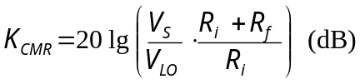

附录说明：
1、测试采用了辅助放大器测试方法。要求辅助运放的开环增益大于60dB，输入失调电压和失调电流值小；
2、为了保证测试精度，要求对R、R_{i}、R_{f}的阻值准确测量，R₁、R₂的阻值尽可能一致；I_{IO}与R的乘积远大于V_{IO}；I_{IO}与R_{i}//R_{f}的乘积应远小于V_{IO}。测试电路中的电阻值建议取：R_{i}=100Ω、R_{f}=20kΩ∼100kΩ、R₁=R₂=30kΩ、R_{L}=10kΩ、R=1MΩ；
3、建议图3、4中使用的信号源输出为正弦波信号，频率为5Hz、输出电压有效值为4V。
简易数字集成电路参数测试仪
一、任务：
设计制作一个74系列中小规模数字集成电路参数测试仪。
二、要求：
1、基本要求：
（1）能对74系列中小规模数字集成电路的V_{IH}(min)、V_{IL}(max)、V_{OH}、V_{OL}、I_{IL}、I_{OL}等参数指标进行单项自动测试。
（2）测量参数项目及指标要求（VCC=5V）：
A、V_{IH}(min)、V_{OH} 测量范围为0～5V，误差<1%读数±1个字；
B、V_{IL}(max)、V_{OL} 测量范围为0～1V，误差<1%读数±1个字；
C、I_{IL}（短路电流），I_{OL} （RL=300Ω）测量范围为0～20mA，误差<1%读数±1个字；
（3）测试项目有对应的指示；
（4）具有自动识别74系列数字集成电路型号功能。检测芯片有: 00/02/03/08/ 10/20/32/48/74/76/83/125/138/139/148/151/153/190/273/386(任选5种)。
2、发挥部分：
（1）能连续自动循环测量，并显示；
（2）能有选择地调阅最后一次测量的任一项参数；
（3）能设置集成电路参数标准值，并判断所测参数是否达标；
（4）测试数字集成电路的电压传输特性，能显示完整的传输特性曲线；从屏幕上读出的指标（如输出高、低电平和开、关门电平）要求精度优于20%；
（5）其他。
三、评分标准
 | 项目 | 满分
基本  要求 | 设计与总结报告：方案设计与论证，理论分析与计算，测试结果及分析 | 50
基本  要求 | 完成第(1)项 | 15
基本  要求 | 完成第(2)项 | 15
基本  要求 | 完成第(3)项 | 5
基本  要求 | 完成第(4)项 | 15
发挥  部分 | 完成第(1)项 | 5
发挥  部分 | 完成第(2)项 | 10
发挥  部分 | 完成第(3)项 | 15
发挥  部分 | 完成第(4)项 | 15
发挥  部分 | 其他 | 5
四、说明
1、为了制作测试方便，规定7404作为被测IC；
2、标准高、低电平值为：V_{OH} =2.4V、V_{OL}=0.4V、V_{IH}=2.0V、V_{IL}=0.8V。

题目二 调频扫描接收机
一、任务
设计并制作一台调频（FM）扫描接收机。接收机接收的信号频率在25MHz左右，调制方式为模拟调频信号（FM），调制音频为300Hz～3000Hz，额定频偏为3kHz，最大频偏为5kHz。原理框图如下：
接高频信号源
接收机传输部分
本振源
本振源控制

二、要求
1、基本要求
（1）接收机有10个信道，信道间隔约为32kHz。可设置在任一信道工作，也可10个信道自动循环扫描工作；
（2）扫描工作时，每个信道停留时间不小于2s，不大于5s。当接收到相应频率的信号时，自动停止扫描，处于接收该信号状态。若不想收听此信号，用一手动按钮，使接收机继续向下一个信道扫描；
（3）无论单一信道或扫描工作时，能显示相应的信道标号以及对应的工作频率；
（4）在每个信道输入标准高频信号（幅度1mV，频偏3kHz）时，音频输出电压峰-峰值不小于5V（50Ω负载），波形无明显失真；
（5）使接收机能锁定的输入信号不大于100μV。
2、发挥部分
（1）信道为20个，信道间隔为100kHz左右；
（2）具有静噪控制功能（设置一旋钮，使接收机处于静噪或不静噪状态）；
（3）音频响应特性：在每个信道输入标准高频信号（幅度1mV，频偏3kHz）时，调制频率在300Hz至3000Hz范围内，接收机音频输出电压峰-峰值平坦（50Ω负载），3000Hz以上按每倍频程约6dB衰减（去加重特性）；
（4）使接收机锁定的输入信号不大于10μV；
（5）其它。
三、说明
测量接收机的音频响应及去加重性能：
1.高频信号源的输出载波值调整到幅度1mV频偏3kHz，分别用300Hz、1000Hz、3000Hz音频调制，测出接收机对应的输出音频电压，观察其平坦度。
2.高频信号源的输出值调整到幅度1mV频偏3kHz，分别用4kHz、6kHz、12kHz音频调制，测出接收机对应的输出音频电压，观察其衰减情况，并画出曲线（对数坐标）。
3.在整个测量过程中，接收机始终需要接50Ω负载。
四、评分标准
 | 项目 | 得分
设计报告 | 设计方案与论证 | 10分
设计报告 | 理论分析与软件说明 | 10分
设计报告 | 主要电路说明、测试方法 | 20分
设计报告 | 数据、结果分析 | 10分
基本部分 | 完成1项 | 15分
基本部分 | 完成2项 | 10分
基本部分 | 完成3项 | 10分
基本部分 | 完成4项 | 5分
基本部分 | 完成5项 | 10分
发挥部分 | 完成1项 | 20分
发挥部分 | 完成2项 | 6分
发挥部分 | 完成3项 | 10分
发挥部分 | 完成4项 | 10分
发挥部分 | 完成5项 | 4分
简易数字集成电路参数测试仪

一、任务
设计并制作一个智能电动车，在3m×3m的正方形白纸区域中，通过避开障碍物来寻物（用一圆硬币）。
二、要求
1、基本要求
①电动车从正方形白纸区域中心出发，通过避开三个任意放置的障碍物，寻找任意放置的三枚硬币，每找到一枚硬币应停留5秒，并能发出断续声、光报警；
②能准确显示电动车行驶时间和已找到硬币的数量（记录显示装置要求安装在车上）；
③电动车完成上述任务后应立即停车。但全程行驶时间达到300秒时，必须立即自动停车。
2、发挥部分
①从正方形白纸区域的任意一角出发，通过避开三个任意放置的障碍物，寻找任意放置的三枚硬币，每找到一枚硬币应停留5秒，并能发出断续声、光报警；
②电动车行驶时间达到300秒时，必须立即自动停车，并能发出断续声、光报警；同时能准确显示电动车全程行驶距离（记录显示装置要求安装在车上）；
③电动车行驶过程中不能碰撞障碍物；不重复寻找硬币。
④其它。
---------------------------------------------------------------
高度定位控制和测量系统
二、 要求：
1、 基本要求：
a、 控制物体灵活地上下移动，行程大于2米。
b、 分辨率小于1cm，重复误差小于±1cm
c、 能根据设定高度自动定位。
d、 能自动测量物体的高度并显示。
e、 测量和定位时间小于50秒。
2、 发挥部分
a、 实现与上位机的数据传输、能在上位机上设置高度和显示测量 结果。
b、 提高测量精度到mm级。
c、 测量定位时间小于20秒。
d、 实现声音报告测量结果或打印测量结果。
---------------------------------------------------------------
正弦波功率输出装置
一、任务
设计并制作一个正弦波功率输出装置。
二、要求
1、基本要求
①输入为单相市电；
②输出频率范围为20Hz～100Hz的交流电，输出电压有效值为36V，负载为阻性负载；
③输出电压波形应尽量接近正弦波，用示波器观察无明显失真；
④当输入电压为198V～242V，负载电流有效值为0.1～2A时，输出电压有效值应保持在36V，误差的绝对值小于5%；
⑤具有过流保护(输出电流有效值大于3A时动作)，保护时自动切断输入交流电源。
2、发挥部分
①当输入电压为198V～242V，负载电流有效值为0.5～3A时，输出电压有效值应保持在36V，误差的绝对值小于1%；
②设计制作具有测量、显示该装置输出电压、电流、频率和功率的电路，测量误差的绝对值小于5%；
③其它。
---------------------------------------------------------------
程控交流电压源
1、 基本要求
（1） 单、三相电压均可独立可调，每相输出电压30-150V程控连续可调，步进1V；
（2） 输出频率200-800Hz程控连续可调，步进1Hz；
（3） 每相输出功率不小于10W；
（4） 输出电压精度：±0.5V，输出频率精度：±1Hz；
（5） 波形失真度：<1%；
（6） 显示电压、频率精确到小数点后一位；
（7） 通讯方式自选。
2、 发挥部分
（1） 三相交流程控电压源输出电压范围：5V-180V；
（2） 三相交流程控电压源每相输出功率：不小于20W；
（3） 三相交流程控电压源输出电压精度：±0.1V；
（4） 其它。
- -------------------------------------------------------------
设计并制作小型数控交流电流源，输入交流200～240V，50Hz，输出正弦交流电流
二、要求
1、基本要求
（1）输出交流电流有效值范围：1mA～100mA；
（2）输出交流频率范围为：100Hz～100KHz；
（3）可设置并显示设定的输出电流有效值，要求输出电流有效值与给定值偏差的绝对值≤给定值的1％+500 μA；
（4）输出电流具有“+”、“-”步进调整功能，步进≤0.5mA；
（5）可设置输出频率，且具有“+”、“-”步进调整功能，步进≤100Hz，要求输出频率误差≤1％；
（6）改变负载电阻，输出电压峰峰值在5V以内变化时，要求输出电流变化的绝对值≤输出电流有效值的1％+1mA；
（7）失真度≤10％；
（8）自制电源。
2、发挥部分
（1）输出交流电流有效值范围为0. 5mA～500mA，步进≤0.1mA；
（2）输出交流频率范围为10Hz～500KHz，步进≤10Hz；
（3）失真度≤5％；
（4）设计、制作测量并显示实际输出电流有效值的装置 (可同时或交替显示电流的给定值和实测值)，测量误差的绝对值≤实际值的0.5％+0.1mA；
（5）改变负载电阻，输出电压峰峰值在5V以内变化时，要求输出电流变化的绝对值≤输出电流有效值的0.5％+0.2mA；
（6） 其他。
数字显示交流毫伏表
一、任务
设计并制作一个简易数字显示的交流毫伏表
二、要求
1、基本要求
（1）电压测量
a、测量电压的频率范围100Hz～500KHz。
b、测量电压范围100mV～100V（可分多档量程）。
c、要求被测电压数字显示。
d、电压测量误差±5%±2个字。
e、输入阻抗≥1MΩ，输入电容≤50pF（本项可不做测试，在电路设计中给予保证）
f、具有超量程自动闪烁功能。
（2）输出
a、输出正弦波电压，电压值1Vrms ，波形无明显失真。
b、输出电压值误差≤±10%。
c、输出电压频率范围10Hz～200KHz。
d、输出电压频率可预置。
e、输出电压频率误差≤±5%。
（3）设计并制作该仪表所需要的直流稳压电源。
2、发挥部分
（1）将测量电压的频率范围扩展为10Hz～1MHz。
（2）将测量电压的范围扩展到10mV～200V。
（3）交流毫伏表具有自动量程转换功能。
（4）电压输出频率可步进调节，频率步进值可预置为1Hz、10Hz、100Hz、1KHz。
（5）其他。
智能搬运小车
一、设计任务
设计并制作一个能自动搬运货物的智能电动车，其工作示意图如下。图中，左边为停车区、货物存储区A 和货物存储区B，并有两个对应的射灯光源；距右边线30 cm 处共放置3 片白色或黑色的薄铁片，铁片之间的距离大于20cm。
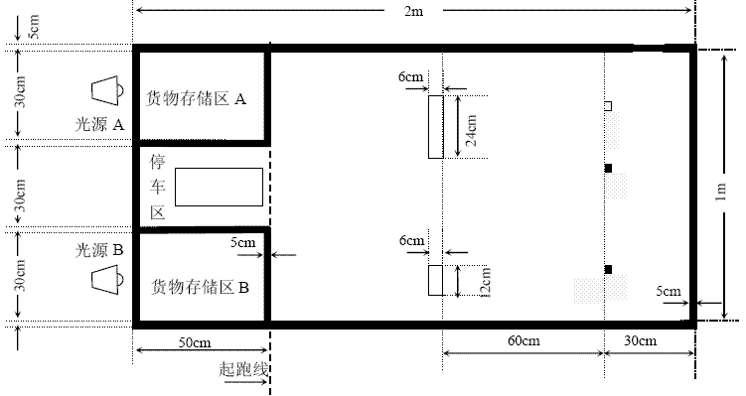
二、要求
1、基本要求
（1）智能车从起跑线出发（车体不得超过起跑线），在无障碍物的情况下，可寻找并搬取铁片，按照不同颜色分送不同存储区，即在光源A 的引导下将黑色铁片搬运到货物存储区A 存放，或在光源B 的引导下将白色铁片搬运到存储区B 存放（装载方式不限制）。
（2） 智能车能准确找到铁片的位置。
2、提高部分
（1） 搬运铁片的过程中，一次只允许搬运1 片，且必须搬运到存储区域内。
（2） 要求智能车在8 分钟之内能取走全部铁片，并能返回车库，否则就地停车。
（3） 智能车检测到铁片时能发出声光信息，并实时显示铁片数目。
（4） 距右边线90cm 处设有障碍线，线上任意位置放有两个障碍物，在有障碍物的情况下，完成基本要求（1）、（2）中的相关操作，且不得与障碍物碰撞。
（5） 停车后，能准确显示智能车全程行驶的时间，显示误差的绝对值应小于10 秒。
（6） 其它。
三、说明
1、 测试时共放置3 片铁片，每片的厚度为<=2.0mm，面积为2cm×2cm，黑、白铁片的比例任意给定、初始位置任意给定。
2、 两个障碍物的大小分别为24cm×6cm×12cm 和12cm×6cm×12cm，建议用白纸包砖代替。
3、示意图中所有粗黑线段宽度均为5 cm，制作时可以涂墨或粘黑色胶带。图中的虚线和尺寸标注线不要绘制在白纸上。
4、 智能车允许用玩具车改装，但不能由人工遥控。
5、 光源A、B 均采用40W－60W 射灯，其底部距地面10cm 左右，摆放位置如图所示，测试前，射灯的照射方向允许微调。
四、评分标准
设计  报告 | 项 目 | 主要内容 | 分数
设计  报告 | 系统方案 | 比较与选择  方案描述 | 5
设计  报告 | 理论分析与计算 | 小车寻找铁片的方法  小车寻迹的方法 | 15
设计  报告 | 电路与程序设计 | 电路设计  程序设计 | 10
设计  报告 | 测试方案与测试结果 | 测试方案及测试条件  测试结果完整性  测试结果分析 | 12
设计  报告 | 设计报告结构及规范性 | 摘要  设计报告正文的结构  图表的规范性 | 8
设计  报告 | 总分 |  | 50
基本  要求 | 小车能准确找到铁片位置 |  | 15
基本  要求 | 基本能实现搬运过程 |  | 35
提 高  部分（高级组要求） | 完成第（1）项 |  | 15
提 高  部分（高级组要求） | 完成第（2）项 |  | 10
提 高  部分（高级组要求） | 完成第（3）项 |  | 10
提 高  部分（高级组要求） | 完成第（4）项 |  | 5
提 高  部分（高级组要求） | 完成第（5）项 |  | 5
提 高  部分（高级组要求） | 其他 |  | 5
提 高  部分（高级组要求） | 总分 |  | 50

智能搬运小车
一、设计任务
设计并制作一个能自动搬运货物的智能电动车，其工作示意图如下。图中，左边为停车区、货物存储区A 和货物存储区B，并有两个对应的射灯光源；距右边线30 cm 处共放置3 片白色或黑色的薄铁片，铁片之间的距离大于20cm。
二、要求
1、基本要求
（1）智能车从起跑线出发（车体不得超过起跑线），在无障碍物的情况下，可寻找并搬取铁片，按照不同颜色分送不同存储区，即在光源A 的引导下将黑色铁片搬运到货物存储区A 存放，或在光源B 的引导下将白色铁片搬运到存储区B 存放（装载方式不限制）。
（2） 智能车能准确找到铁片的位置。
2、提高部分
（1） 搬运铁片的过程中，一次只允许搬运1 片，且必须搬运到存储区域内。
（2） 要求智能车在8 分钟之内能取走全部铁片，并能返回车库，否则就地停车。
（3） 智能车检测到铁片时能发出声光信息，并实时显示铁片数目。
（4） 距右边线90cm 处设有障碍线，线上任意位置放有两个障碍物，在有障碍物的情况下，完成基本要求（1）、（2）中的相关操作，且不得与障碍物碰撞。
（5） 停车后，能准确显示智能车全程行驶的时间，显示误差的绝对值应小于10 秒。
（6） 其它。
三、说明
1、 测试时共放置3 片铁片，每片的厚度为<=2.0mm，面积为2cm×2cm，黑、白铁片的比例任意给定、初始位置任意给定。
2、 两个障碍物的大小分别为24cm×6cm×12cm 和12cm×6cm×12cm，建议用白纸包砖代替。
3、示意图中所有粗黑线段宽度均为5 cm，制作时可以涂墨或粘黑色胶带。图中的虚线和尺寸标注线不要绘制在白纸上。
4、 智能车允许用玩具车改装，但不能由人工遥控。
5、 光源A、B 均采用40W－60W 射灯，其底部距地面10cm 左右，摆放位置如图所示，测试前，射灯的照射方向允许微调。
四、评分标准
设计  报告 | 项 目 | 主要内容 | 分数
设计  报告 | 系统方案 | 比较与选择  方案描述 | 5
设计  报告 | 理论分析与计算 | 小车寻找铁片的方法  小车寻迹的方法 | 15
设计  报告 | 电路与程序设计 | 电路设计  程序设计 | 10
设计  报告 | 测试方案与测试结果 | 测试方案及测试条件  测试结果完整性  测试结果分析 | 12
设计  报告 | 设计报告结构及规范性 | 摘要  设计报告正文的结构  图表的规范性 | 8
设计  报告 | 总分 |  | 50
基本  要求 | 小车能准确找到铁片位置 |  | 15
基本  要求 | 基本能实现搬运过程 |  | 35
提 高  部分（高级组要求） | 完成第（1）项 |  | 15
提 高  部分（高级组要求） | 完成第（2）项 |  | 10
提 高  部分（高级组要求） | 完成第（3）项 |  | 10
提 高  部分（高级组要求） | 完成第（4）项 |  | 5
提 高  部分（高级组要求） | 完成第（5）项 |  | 5
提 高  部分（高级组要求） | 其他 |  | 5
提 高  部分（高级组要求） | 总分 |  | 50

消防机器人
一、设计任务
设计制作一个消防智能机器人模型，能到指定区域进行抢险灭火工作。以蜡烛模拟火源，随机分布在场地中，场地如图所示：
180cm
180cm
30cm
30cm
出发区
障碍物

二、要求
1、基本要求
（1）智能机器人从安全区域启动，自动寻找火源灭火。
（2）除安全区外，场地出现3个火源位置固定，要求机器人能够发现一个并全部扑灭。
（3）能够扑灭3个火源。
（4）机器人发现目标后能使用语音提示。
2、提高部分
（1）可以追踪移动火源进行扑灭。
（2）抢险完毕后机器人能够返回至安全区域。
（3）救火总时间不超过60秒。
（4）能够有声音报警。
（5）能够自动计算和显示路程和扑灭的火源数。
三、说明
1、机器人截面尺寸小于30cm×30cm，所用电源电压小于等于24V。
2、控制电机类型不限，其安装位置及安装方式自定。
3、灭火方式不限，但不允许碰倒蜡烛。
4、机器人不能走出场地。
5、允许一次重启动机会。
6、蜡烛高度：20厘米。蜡烛置于方框线的中间位置。
7、障碍物尺寸在范围15cm×15cm×15cm以内。
四、评分标准

设计  报告 | 项 目 | 主要内容 | 分数
设计  报告 | 系统方案 | 比较与选择  方案描述 | 5
设计  报告 | 理论分析与计算 | 寻找火源的方法  到达火源点期间的速度控制 | 15
设计  报告 | 电路与程序设计 | 电路设计  程序设计 | 10
设计  报告 | 测试方案与测试结果 | 测试方案及测试条件  测试结果完整性  测试结果分析 | 12
设计  报告 | 设计报告结构及规范性 | 摘要  设计报告正文的结构  图表的规范性 | 8
设计  报告 | 总分 |  | 50
基本  要求 | 能寻找到火源 |  | 30
基本  要求 | 能扑灭火源 |  | 20
提 高  部分（高级组要求） | 完成第（1）项 |  | 15
提 高  部分（高级组要求） | 完成第（2）项 |  | 10
提 高  部分（高级组要求） | 完成第（3）项 |  | 10
提 高  部分（高级组要求） | 完成第（4）项 |  | 5
提 高  部分（高级组要求） | 完成第（5）项 |  | 5
提 高  部分（高级组要求） | 其他 |  | 5
提 高  部分（高级组要求） | 总分 |  | 50

电信号测量仪
一、设计任务
设计并制作一台数字显示的多功能电信号测量仪。
二、要求
1、基本要求
（1）频率测量：可测量方波、正弦波；频率：0.1Hz～64KHz,测量误差≤0.1%。
（2）幅值测量：可测量方波、正弦波；幅度（峰值）： 0.1V～5V；测量误差≤0.1%。
（3）采用LED或LCD显示十进制数字，可同时显示幅值和频率。
2、提高部分
频率和幅值测量：可测量方波、正弦波、锯齿波、三角波。
（1）扩展频率测量范围为0.1Hz～4GHz，测量误差≤0.1%
（2）扩展幅值（峰值）测量范围为0.1V～10V，测量误差≤0.1%
（3）测量误差降低为0.05%。
（4）实现6路信号测量。
（5）具有校正功能，可带键盘进行频率和幅值的校正。
三、评分标准
设计  报告 | 项 目 | 主要内容 | 分数
设计  报告 | 系统方案 | 比较与选择  方案描述 | 5
设计  报告 | 理论分析与计算 | 信号调理电路的设计  测量方法  测量范围的确定 | 15
设计  报告 | 电路与程序设计 | 电路设计  程序设计 | 10
设计  报告 | 测试方案与测试结果 | 测试方案及测试条件  测试结果完整性  测试结果分析 | 12
设计  报告 | 设计报告结构及规范性 | 摘要  设计报告正文的结构  图表的规范性 | 8
设计  报告 | 总分 |  | 50
基本  要求 | 能实现在要求范围内的频率测量并显示 |  | 25
基本  要求 | 能实现在要求范围内的幅值测量并显示 |  | 25
提 高  部分（高级组要求） | 完成第（1）项 |  | 15
提 高  部分（高级组要求） | 完成第（2）项 |  | 10
提 高  部分（高级组要求） | 完成第（3）项 |  | 10
提 高  部分（高级组要求） | 完成第（4）项 |  | 5
提 高  部分（高级组要求） | 完成第（5）项 |  | 5
提 高  部分（高级组要求） | 其他 |  | 5
提 高  部分（高级组要求） | 总分 |  | 50

FM对讲机系统
一、设计任务
设计并制作一个FM对讲机，能实现跳频保密功能，方框图如下。

发信通道部分
逻辑控制部分

频率合成器部分
跳频保密单元

接收通道部分
电源

二、要求
1、基本要求
（1）实现语音调频对讲功能。
（2）载波可调范围：30MHz～88MHz。
（3）载波频率稳定度：优于10-3。
（4）发射机输出功率：大于100mW(50Ω)。
（5）接收机输入灵敏度：小于1mV。
（6）可实现输出频率步进，步进间隔为1MHz±100KHz。
2、发挥部分
（1） 进一步提高输出频率稳定度，输出频率步进间隔为100KHz。
（2） 收发能同时顺序步进改变载波（移频速率大于1步/s），要求语音通信无明显“断续”。
（3）实时轮流显示“频率序号”和“频率值”。（显示载波频率的误差≤5kHz）
（4）可以手动设置“固定载波通信”、“顺序移频通信”和“乱序跳频通信”等状态。
（5）其它。
三、评分标准
设计  报告 | 项 目 | 主要内容 | 分数
设计  报告 | 系统方案 | 比较与选择  方案描述 | 5
设计  报告 | 理论分析与计算 | 频率合成器设计  逻辑控制方法  跳频保密单元设计 | 15
设计  报告 | 电路与程序设计 | 电路设计  程序设计 | 10
设计  报告 | 测试方案与测试结果 | 测试方案及测试条件  测试结果完整性  测试结果分析 | 12
设计  报告 | 设计报告结构及规范性 | 摘要  设计报告正文的结构  图表的规范性 | 8
设计  报告 | 总分 |  | 50
基本  要求 | 在要求频率范围内基本能实现对讲功能 |  | 30
基本  要求 | 功率、稳定度、灵敏度在要求的范围内 |  | 20
提 高  部分（高级组要求） | 完成第（1）项 |  | 15
提 高  部分（高级组要求） | 完成第（2）项 |  | 15
提 高  部分（高级组要求） | 完成第（3）项 |  | 10
提 高  部分（高级组要求） | 完成第（4）项 |  | 5
提 高  部分（高级组要求） | 其他 |  | 5
提 高  部分（高级组要求） | 总分 |  | 50

DC-DC 稳压电源
一、设计任务
设计并制作一个直流稳压电源。
二、要求
1、基本要求
在输入直流电压变化范围+7V~+12V 的条件下 ：
（1）第1 路输出
a. 输出电压：+5V/DC，误差的绝对值小于1%。
b. 最大输出电流：1A。
c. 电压调整率小于1%（输入电压变化范围+7V~+12V，满载）。
d. 负载调整率小于1%（输入电压为+9V，负载电流变化范围0.1A~1A）。
e. 纹波电压（峰-峰值）小于输出电压的0.5%（满载时）。
（2）第2 路输出
a. 输出电压：+15V/DC。
b. 最大输出电流：1A。
c. 电压调整率小于1%（输入电压变化范围+7V~+12V，满载）。
d. 负载调整率小于1%（输入电压为+9V，负载电流变化范围0.1A~1A）。
e. 纹波电压（峰-峰值）小于输出电压的0.5%（满载时）。
（3）电路效率大于70%（满载时）。
（4）有指示功能

2、发挥部分
（1）第2 路输出
a. 输出电压：+9V~+15V/DC，连续可调。
b. 最大输出电流：1A。
c. 电压调整率小于1%（输入电压变化范围+7V~+12V，满载）。
d. 负载调整率小于1%（输入电压为+9V，负载电流变化范围0.1A~1A）。
e.电路效率大于85%，纹波电压（峰-峰值）小于输出电压的0.2%。
（2）增加输出过载（大于1.2A）、输入过压（大于+13V）、欠压（小于+6V）保护功能，并报警指示。
（3）有数字指示功能，设计并制作一个输出电压、输出电流的测量电路，并能实时显示测量值，要求测量误差的绝对值小于1%。
（4）设计并制作一个电子负载，用于测试上述电源的负载调整率，电子负载恒定电流可设定的范围为0.1A~1.2A，设定值能以0.1A 步进。
（5）其它。
三、说明
输出电压、输出电流的测量电路单独供电，计算电路效率时不考虑该测量电路所消耗的功率。

四、评分标准
设计  报告 | 项 目 | 主要内容 | 分数
设计  报告 | 系统方案 | 比较与选择  方案描述 | 5
设计  报告 | 理论分析与计算 | 整流、逆变电路设计  控制器设计 | 15
设计  报告 | 电路与程序设计 | 电路设计  程序设计 | 10
设计  报告 | 测试方案与测试结果 | 测试方案及测试条件  测试结果完整性  测试结果分析 | 12
设计  报告 | 设计报告结构及规范性 | 摘要  设计报告正文的结构  图表的规范性 | 8
设计  报告 | 总分 |  | 50
基本  要求 | 能实现第1路输出 |  | 30
基本  要求 | 能实现第2路输出 |  | 20
提 高  部分（高级组要求） | 完成第（1）项 |  | 15
提 高  部分（高级组要求） | 完成第（2）项 |  | 10
提 高  部分（高级组要求） | 完成第（3）项 |  | 10
提 高  部分（高级组要求） | 完成第（4）项 |  | 10
提 高  部分（高级组要求） | 其他 |  | 5
提 高  部分（高级组要求） | 总分 |  | 50

手持数字示波器
一、任务
设计并制作一台手持数字示波器。示意图如下：
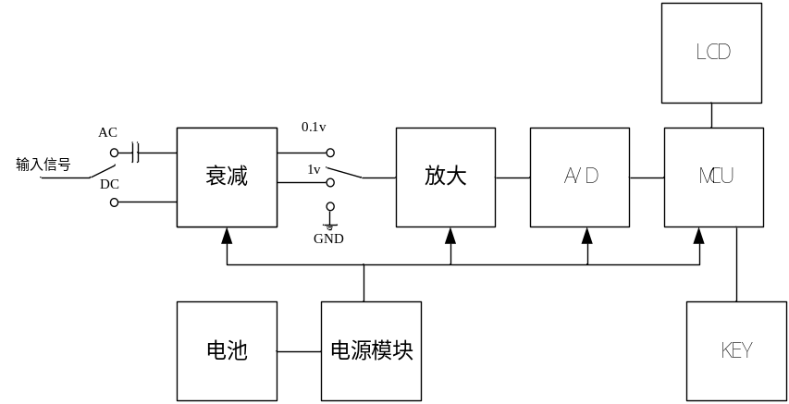
二、要求
1、基本要求
（1）示波器为电池供电，便于携带。
（2）示波器的屏幕能显示输入信号的曲线及相关的参数。键盘能进行相关参数的调节。屏幕的水平刻度为10Div，垂直刻度为8Div。
（3）触发方式：自动。触发边沿：上升。
（4）信号电压范围：+/-50V。最高实时取样率：1M点/秒，精度8Bit。
（5）模拟频带宽度： 0~1MHz。
（6）输入阻抗：1MΩ。耦合方式：DC/AC，
2、发挥部分
（1）示波器显示的曲线可以进行水平、垂直的移动。
（2）垂直灵敏度：100mV/Div~ 5V/Div(按1-2-5 方式递进)。
（3）水平时基范围： 5μs/Div - 50mS/Div (按1-2-5 方式递进)。
（4）增加示波器与PC机的接口，可以把采集的数据上传到PC机，并显示。
三、评分标准
设计  报告 | 项 目 | 主要内容 | 分数
设计  报告 | 系统方案 | 比较与选择  方案描述 | 5
设计  报告 | 理论分析与计算 | 放大器设计  信号调理电路设计  测量方法 | 15
设计  报告 | 电路与程序设计 | 电路设计  程序设计 | 10
设计  报告 | 测试方案与测试结果 | 测试方案及测试条件  测试结果完整性  测试结果分析 | 12
设计  报告 | 设计报告结构及规范性 | 摘要  设计报告正文的结构  图表的规范性 | 8
设计  报告 | 总分 |  | 50
基本  要求 | 能实现基本测量显示信号 |  | 30
基本  要求 | 各项指标能满足题目要求 |  | 20
提 高  部分（高级组要求） | 完成第（1）项 |  | 15
提 高  部分（高级组要求） | 完成第（2）项 |  | 10
提 高  部分（高级组要求） | 完成第（3）项 |  | 10
提 高  部分（高级组要求） | 完成第（4）项 |  | 10
提 高  部分（高级组要求） | 其他 |  | 5
提 高  部分（高级组要求） | 总分 |  | 50

多功能电子万年历
一、设计任务
设计一个具有多种功能的电子万年历。
二、要求
1、基本要求
（1）能显示阳历年、月、日、星期、小时、分、秒
（2）显示模块采用LCD液晶显示，要求能用按键调整时间。
（3）能显示阴历月、日，在显示阴历时间时能标明是否为闰年。
（4）具有定时报警功能，能够进行整点和半点语音报时。

2、发挥部分
（1）掉电存储功能，可存储掉电前用户定时设置。
（2）具有日程管理，可以设定指定日期的日程，可以设置日程的提醒时间，并可用语音进行提示。
（3）可以保存30个日程设定，每个日程的提醒采用音乐提醒，至少有5首歌曲进行选择播放，提示音乐具有重复播放功能。

三、评分标准
设计  报告 | 项 目 | 主要内容 | 分数
设计  报告 | 系统方案 | 比较与选择  方案描述 | 5
设计  报告 | 理论分析与计算 | 逻辑控制电路设计  日程设定和日期计算方法 | 15
设计  报告 | 电路与程序设计 | 电路设计  程序设计 | 10
设计  报告 | 测试方案与测试结果 | 测试方案及测试条件  测试结果完整性  测试结果分析 | 12
设计  报告 | 设计报告结构及规范性 | 摘要  设计报告正文的结构  图表的规范性 | 8
设计  报告 | 总分 |  | 50
基本  要求 | 基本实现时间显示，时间调整功能以及时间的语音播报，工艺较好 |  | 50
提 高  部分（高级组要求） | 完成第（1）项 |  | 10
提 高  部分（高级组要求） | 完成第（2）项 |  | 15
提 高  部分（高级组要求） | 完成第（3）项 |  | 20
提 高  部分（高级组要求） | 其他 |  | 5
提 高  部分（高级组要求） | 总分 |  | 50

